Автономная некоммерческая
образовательная организация высшего образования
«НАУЧНО-ТЕХНОЛОГИЧЕСКИЙ УНИВЕРСИТЕТ «СИРИУС»

К ЗАЩИТЕ ДОПУСТИТЬ
Заместитель директора по образовательной деятельности

________________ О. Д. Федоров
«___» ________________ 2026 г.

«РАЗРАБОТКА ЗАЩИЩЕННОГО RESTful API С ПРИМЕНЕНИЕМ ПОСТКВАНТОВОЙ КРИПТОГРАФИИ ДЛЯ КОРПОРАТИВНЫХ СИСТЕМ»

Дипломный проект (работа) по специальности 09.02.07 Информационные системы и программирование

Студент гр. К0709-22
А. В. Зайцев И. О. Фамилия
«____» ______________ 2026 г.

Руководитель
преподаватель
(должность, ученая степень, звание)
В. В. Микишенко И. О. Фамилия
«____» ______________ 2026 г.

Федеральная территория «Сириус» – 2026
Автономная некоммерческая
образовательная организация высшего образования
«НАУЧНО-ТЕХНОЛОГИЧЕСКИЙ УНИВЕРСИТЕТ «СИРИУС»

УТВЕРДИТЬ
Заместитель директора по образовательной деятельности

________________ О. Д. Федоров
«___» ________________ 2026 г.

ТЕХНИЧЕСКОЕ ЗАДАНИЕ
на выполнение дипломного проекта (работы)
по специальности 09.02.07 Информационные системы и программирование

Зайцев Алексей Вадимович

- Тема: «Разработка защищённого RESTful API с применением постквантовой криптографии для корпоративных систем»
- Цель: разработать бэкенд-систему автоматизации дежурств научной роты Росгвардии с использованием REST API, обеспечивающую автоматизированное составление графиков дежурств, учет статусов личного состава, упрощение взаимодействия между солдатами и командованием при решении вопросов замены для повышения эффективности управления нарядами и равномерности распределения нагрузки.
- Задачи:
  - Провести анализ предметной области организации дежурств в воинских подразделениях и существующих подходов к автоматизации планирования нарядов;
  - Выявить ключевые проблемы и ограничения ручного составления графиков дежурств, обосновать необходимость разработки автоматизированного решения с использованием REST API и определить основные требования к системе;
  - Спроектировать архитектуру бэкенд-системы, включая модель данных, алгоритм автоматического составления расписания и систему разграничения прав доступа на основе ролей;
  - Реализовать серверную часть системы на Django и Django REST Framework с предоставлением REST API для взаимодействия с клиентскими приложениями, а также настроить логирование и сбор метрик;
  - Разработать веб-интерфейс для взаимодействия военнослужащих и командования с системой через REST API, обеспечивающий удобный доступ к расписанию, управление дежурствами и обработку замен;
  - Провести тестирование разработанного решения, включая модульные и интеграционные тесты бэкенда, а также ручную проверку пользовательского интерфейса, и оценить его соответствие сформулированным функциональным и нефункциональным требованиям.
- Рабочий график (план) выполнения дипломного проекта (работы):
№ | Перечень заданий | Сроки выполнения
1. | Анализ предметной области организации дежурств в воинских подразделениях и существующих подходов к автоматизации планирования нарядов, выявление ключевых проблем ручного составления графиков и формирование функциональных и нефункциональных требований к разрабатываемой бэкенд-системе. | 10.02.2026 – 28.02.2026
2. | Проектирование архитектуры, модели данных и алгоритма составления расписания, разработка серверной части и REST API на Django REST Framework | 01.03.2026 – 26.03.2026
3. | Разработка веб-интерфейса в виде одностраничного приложения на React и TypeScript, обеспечивающего доступ к основным функциям системы автоматизации дежурств через REST API | 27.03.2026 – 20.04.2026
4. | Проведение тестирования разработанного программного решения с использованием модульных и интеграционных тестов бэкенда, ручная проверка пользовательского интерфейса, анализ полученных результатов, выявление ограничений текущей реализации и оформление итоговой документации дипломного проекта. | 21.04.2026 – 15.05.2026

Дата выдачи: «___» ____________ 2026 г.

Руководитель:
_______________ И. О. Фамилия

Задание принял к исполнению:
Студент группы _____________
_______________ И. О. Фамилия
(подпись) ФИО

«___» ____________ 2026 г.

Сокращения, обозначения, термины и определения

В настоящей работе применяют следующие термины
с соответствующими определениями:
- API – Application Programming Interface (программный интерфейс приложения). Набор правил и инструментов, позволяющий различным программам взаимодействовать друг с другом.
- REST API – Representational State Transfer API. Архитектурный стиль построения веб-API, использующий стандартные HTTP-методы и обмен данными в формате JSON.
- JWT – JSON Web Token. Компактный и самодостаточный способ передачи информации между сторонами в виде JSON-объекта, используемый для аутентификации и авторизации.
- JSON – JavaScript Object Notation. Легкий текстовый формат обмена данными, основанный на синтаксисе JavaScript.
- URL – Uniform Resource Locator. Указатель местоположения интернет-ресурса.
- RBAC – Role-Based Access Control (ролевая модель управления доступом). Метод разграничения прав доступа, при котором права назначаются на основе роли пользователя в системе.
- CRUD – Create, Read, Update, Delete. Аббревиатура для обозначения четырех базовых операций, используемых при работе с базами данных и API.
- SPA – Single Page Application (одностраничное приложение). Веб-приложение, которое загружается один раз и динамически обновляет содержимое без перезагрузки страницы.
- UI – User Interface. Пользовательский интерфейс, совокупность элементов, с которыми взаимодействует пользователь.
- ORM – Object-Relational Mapping (объектно-реляционное отображение). Технология, позволяющая работать с базой данных через объекты языка программирования, не используя SQL-запросы напрямую.
- CORS – Cross-Origin Resource Sharing (совместное использование ресурсов между разными источниками). Механизм, позволяющий веб-странице запрашивать ресурсы с другого домена.
- HTTP – HyperText Transfer Protocol. Протокол передачи гипертекста, используемый для обмена данными в интернете.
- HTTPS – HyperText Transfer Protocol Secure. Защищенная версия протокола HTTP, использующая шифрование.
- CSRF – Cross-Site Request Forgery (межсайтовая подделка запроса). Тип атаки, при которой злоумышленник заставляет пользователя выполнить нежелательное действие на сайте, где он аутентифицирован.
- SQL – Structured Query Language. Язык структурированных запросов, используемый для управления реляционными базами данных.
- Бэкенд – Backend. Серверная часть программного обеспечения, которая отвечает за бизнес-логику, обработку данных и взаимодействие с базой данных.
- Фронтенд – Frontend. Клиентская часть программного обеспечения, которая отвечает за отображение интерфейса и взаимодействие с пользователем.
- Прометей (Prometheus) – система сбора и хранения метрик временных рядов, используемая для мониторинга состояния системы.
- Логирование (журналирование) – процесс записи событий, ошибок и диагностической информации в специальные файлы (журналы) для последующего анализа.
- Метрика – числовой показатель, характеризующий состояние или производительность системы (например, количество запросов, время ответа, использование памяти).
- Middleware – прослойка (компонент) в Django, которая обрабатывает запросы и ответы на уровне приложения до того, как они достигнут view, или после того, как view их обработал.
- Гистограмма (в метриках) – тип метрики, который измеряет распределение значений (например, времени выполнения запросов) по заданным интервалам.
- Счетчик (в метриках) – тип метрики, значение которого может только увеличиваться (например, количество обработанных запросов или ошибок).
- Фреймворк – программная платформа, предоставляющая готовую структуру и набор компонентов для упрощения разработки приложений.

Оглавление

Введение 10
1 АНАЛИЗ ПРЕДМЕТНОЙ ОБЛАСТИ 12
1.1 Понятие и роль дежурств в воинских подразделениях 12
1.2 Анализ существующих решений 14
1.3 Проблемы и ограничения текущих решений 15
1.4 Формулирование требований к разрабатываемой системе 16
1.6 Выводы по результатам анализа 20
2 РАЗРАБОТКА БЭКЕНД-СИСТЕМЫ АВТОМАТИЗАЦИИ ДЕЖУРСТВ 22
2.1 Обоснование выбора технологического стека для реализации бэкенд-части 23
2.2 Проектирование структуры базы данных и описание моделей 25
2.3 Реализация системы аутентификации и разграничения прав доступа на основе JWT 28
2.4 Разработка REST API для управления пользователями, дежурствами и запросами на замену 32
2.5 Реализация алгоритма автоматического составления расписания с поддержкой шаблонов 36
2.6 Логирование и метрики 38
2.7 Выводы по результатам разработки бэкенд-системы 39
3 РАЗРАБОТКА ВЕБ-ИНТЕРФЕЙСА ДЛЯ ВЗАИМОДЕЙСТВИЯ С БЭКЕНД-СИСТЕМОЙ 41
3.1 Обоснование выбора технологического стека и архитектуры одностраничного приложения 42
3.2 Реализация аутентификации, управления JWT-токенами и разграничения навигации по ролям 43
3.3 Разработка календаря и списочного учета дежурств с фильтрацией, а также функционала генерации расписания по шаблону 46
3.3 Реализация механизма замен дежурств 50
3.4 Реализация справочных модулей для командира и администратора 53
3.5 Выводы по результатам разработки веб-интерфейса 56
4 ТЕСТИРОВАНИЕ РАЗРАБОТАННОЙ СИСТЕМЫ 58
4.1 Методология и инструменты тестирования 58
4.2 Автоматизированное тестирование бэкенда: модульные и интеграционные тесты 60
4.3 Проверка пользовательского интерфейса 62
4.4 Выводы по результатам тестирования и выявленные ограничения 63
Заключение 66
Список использованных источников 68

Введение

В современных условиях цифровизации военной сферы автоматизация рутинных процессов управления личным составом приобретает особую значимость, способствуя повышению эффективности работы подразделений и снижению временных затрат командования. Одним из таких процессов является организация дежурств и нарядов, которая в научных ротах Росгвардии имеет свою специфику, связанную с совмещением служебных обязанностей и научно-исследовательской деятельности военнослужащих. При этом эффективность управления дежурствами во многом зависит от своевременности доведения информации до личного состава и прозрачности механизмов распределения нагрузки.
Существующие способы организации дежурств, такие как ручное составление графиков в электронных таблицах или на бумажных носителях, а также информирование через устные распоряжения, характеризуются трудоемкостью и подверженностью ошибкам. Это затрудняет справедливое распределение нарядов, не позволяет оперативно реагировать на изменения, связанные с болезнью или командировками солдат, и усложняет процесс согласования замен между подчиненными и командованием.
В связи с этим возникает необходимость разработки программного решения, обеспечивающего автоматизированное составление графиков дежурств с учетом равномерности нагрузки и текущих статусов личного состава, централизованное хранение информации о дежурствах и заменах, а также удобный доступ к расписанию для военнослужащих и командования через веб-интерфейс.
Объектом исследования является процесс организации и управления дежурствами в научной роте Росгвардии, включая планирование, назначение, информирование и согласование замен. Предметом исследования являются методы и средства разработки бэкенд-систем автоматизации с использованием REST API.
Целью данной работы является разработка бэкенд-системы автоматизации дежурств научной роты Росгвардии с использованием REST API, обеспечивающей автоматизированное составление графиков дежурств, учет статусов личного состава, оперативное информирование военнослужащих и упрощение взаимодействия между солдатами и командованием при решении вопросов замены.
Для достижения поставленной цели необходимо решить следующие задачи: провести анализ предметной области организации дежурств в воинских подразделениях и существующих подходов к автоматизации планирования нарядов, выявить ключевые проблемы и ограничения ручного составления графиков, спроектировать архитектуру бэкенд-системы включая модель данных и алгоритм автоматического составления расписания, реализовать серверную часть на Django и Django REST Framework с предоставлением REST API, разработать веб-интерфейс для взаимодействия пользователей с системой, а также провести тестирование разработанного решения и оценить его соответствие сформулированным требованиям [1, 2].
Областью применения разработанной системы являются подразделения Росгвардии, а также другие воинские формирования, заинтересованные в автоматизации процессов планирования дежурств и управления личным составом. Практическая значимость работы заключается в создании инструмента, позволяющего повысить прозрачность и справедливость распределения дежурств, снизить временные затраты командования на составление графиков, обеспечить оперативное информирование военнослужащих о предстоящих нарядах и упростить процесс согласования замен между солдатами и офицерами.

1 АНАЛИЗ ПРЕДМЕТНОЙ ОБЛАСТИ

Первая глава посвящена анализу предметной области, связанной с организацией и автоматизацией дежурств в воинских подразделениях, в частности в научных ротах Росгвардии, а также выявлению ключевых проблем существующих подходов к планированию нарядов и информированию личного состава. Рассматриваются особенности исполнение дежурств как элемента повседневной деятельности военнослужащих, существующие инструменты составления графиков и их ограничения.
Особое внимание уделяется анализу современных подходов к автоматизации управления персоналом, включая использование специализированных информационных систем и программных решений для планирования сменных графиков. Выявляются недостатки ручного и полуавтоматического составления расписаний, такие как высокая трудоемкость и подверженность ошибкам.
Также в главе рассматриваются возможности применения клиент-серверной архитектуры и REST API как инструмента создания гибких и масштабируемых решений для автоматизации дежурств, анализируются их преимущества и ограничения в контексте поставленной задачи. На основе проведенного анализа формулируется задача разработки бэкенд-системы, направленной на автоматизированное составление графиков дежурств, централизованное хранение информации о нарядах и заменах, а также предоставление удобного доступа к расписанию для военнослужащих и командования через веб-интерфейс.
Глава формирует теоретическую и аналитическую основу для последующего проектирования и реализации программного продукта.

  - Понятие и роль дежурств в воинских подразделениях

В основе организации дежурств в воинских подразделениях лежит необходимость обеспечения внутреннего порядка, охраны объектов и выполнения повседневных задач личным составом. Этот вид деятельности выступает важным элементом функционирования любой воинской части, способствуя поддержанию дисциплины, своевременному реагированию на возникающие ситуации и равномерному распределению служебной нагрузки среди военнослужащих. Под дежурством или нарядом понимается выполнение военнослужащими специальных обязанностей в установленное время, не связанных непосредственно с их основной боевой подготовкой или, в случае научной роты, с научно-исследовательской деятельностью.
В современных условиях организация дежурств приобретает особую значимость в научных ротах Росгвардии, где военнослужащие совмещают выполнение служебных обязанностей с активной научной работой. Грамотное планирование нарядов позволяет не только поддерживать необходимый уровень внутреннего порядка, но и создавать условия для эффективной научной деятельности, минимизируя конфликты между дежурствами и научными занятиями.
Развитие информационных технологий оказало значительное влияние на организацию управления повседневной деятельностью войск. Появились новые возможности для автоматизации планирования, включая использование специализированных программных решений для составления графиков дежурств и учета личного состава. Такие инструменты позволяют упростить процесс назначения нарядов, обеспечить прозрачность распределения нагрузки и повысить оперативность доведения информации до военнослужащих. Несмотря на это, во многих подразделениях, включая научные роты, до сих пор преобладает ручной подход к составлению расписаний с использованием электронных таблиц или бумажных носителей.
Таким образом, одной из ключевых проблем в сфере организации дежурств является отсутствие современных автоматизированных решений, учитывающих специфику научных рот, включая необходимость совмещения службы с научной работой, а также обеспечивающих справедливое распределение нагрузки и оперативное информирование личного состава. Это создает повод для разработки специализированной бэкенд-системы с использованием REST API, способной централизованно управлять графиками дежурств, статусами военнослужащих и запросами на замену. В связи с этим возникает необходимость анализа существующих подходов и решений, используемых для автоматизации планирования в военных и гражданских структурах, что будет рассмотрено в следующем разделе.

  - Анализ существующих решений

Существующие решения для автоматизации планирования дежурств и управления личным составом представлены различными цифровыми инструментами, направленными на оптимизацию составления графиков, учет рабочего времени и координацию взаимодействия между сотрудниками или военнослужащими. Как отмечается в исследовании по алгоритмам построения согласованных расписаний, ключевой проблемой большинства таких систем является отсутствие гибких механизмов учета множества ограничений при составлении графиков [3]. В настоящее время планирование дежурств в воинских подразделениях может осуществляться как с использованием универсальных офисных приложений, так и с применением специализированных программных продуктов, ориентированных на автоматизацию кадрового учета и управления персоналом.
Одним из наиболее распространенных подходов является использование электронных таблиц, например, Microsoft Excel или аналогичных инструментов, которые позволяют вручную создавать графики дежурств с возможностью последующей печати и вывешивания на информационных стендах [4]. Данный способ не требует специального программного обеспечения и доступен практически в любом подразделении, однако он характеризуется высокой трудоемкостью при составлении расписаний на длительные периоды, подверженностью ошибкам из-за человеческого фактора.
Значительную роль в автоматизации планирования играют современные веб-приложения и мобильные сервисы для управления сменными графиками, например, When I Work, Shiftboard [5, 6]. Такие системы позволяют назначать смены, отслеживать доступность сотрудников, обрабатывать запросы на замену и отправлять уведомления. Однако большинство из них ориентированы на гражданские организации, ресторанный и розничный бизнес и не учитывают военную специфику, включая необходимость строгого разграничения прав доступа, работу с воинскими званиями и интеграцию с существующими армейскими регламентами.
Таким образом, современные решения предоставляют различные способы планирования дежурств и информирования личного состава, однако они либо недостаточно автоматизированы и требуют значительных ручных трудозатрат, либо ориентированы на гражданскую сферу и не учитывают военную специфику. Это создает необходимость разработки специализированной бэкенд-системы, сочетающей в себе автоматизированный алгоритм составления расписания, учет статусов военнослужащих, обработку запросов на замену и удобный интерфейс для доступа через веб-приложение, что и будет реализовано в рамках данной дипломной работы.

  - Проблемы и ограничения текущих решений

Несмотря на разнообразие существующих подходов к планированию дежурств и управлению личным составом, они обладают рядом ограничений, влияющих на эффективность работы командования и своевременность информирования военнослужащих. Одной из ключевых проблем является отсутствие единой централизованной системы, объединяющей функции составления расписания, учета статусов личного состава и обработки запросов на замену. Данные о назначенных дежурствах могут фиксироваться в электронных таблицах, на бумажных носителях и в устных распоряжениях одновременно, что приводит к противоречиям и необходимости многократной проверки информации. Отсутствие централизованного подхода приводит к увеличению временных затрат командования на составление и корректировку графиков, а также создает риск несвоевременного доведения информации до военнослужащих.
Дополнительным ограничением является недостаточный уровень автоматизации при учете статусов военнослужащих. Информация о болезни, отпуске или командировке солдата может не учитываться при ручном составлении расписания, что приводит к назначению дежурств на тех, кто физически не может их нести, и требует срочного перепланирования в уже утвержденном графике. В ряде случаев взаимодействие между солдатами и командованием по вопросам замены реализуется через устные обращения или сообщения в мессенджерах, что усложняет процесс согласования, не оставляет формальной истории замен и может приводить к конфликтным ситуациям из-за отсутствия прозрачности. Кроме того, существующие решения, как правило, не предоставляют инструментов для анализа равномерности распределения нагрузки, что не позволяет командованию объективно оценить, не дежурят ли одни солдаты чаще других. Таким образом, существующие инструменты не в полной мере обеспечивают автоматизированное, прозрачное и справедливое управление дежурствами, что обуславливает необходимость поиска более эффективных решений, рассмотрение которых будет представлено в следующем разделе.

  - Формулирование требований к разрабатываемой системе

На основе проведенного анализа предметной области, изучения существующих решений и выявленных проблем были сформулированы функциональные и нефункциональные требования к разрабатываемой бэкенд-системе автоматизации дежурств научной роты Росгвардии.
Функциональные требования определяют, какие задачи должна выполнять система, и включают в себя следующие положения.
Система должна обеспечивать автоматизированное составление графиков дежурств на заданный период с возможностью использования шаблонов, определяющих, какие типы дежурств назначаются в конкретные дни недели. Алгоритм составления расписания должен учитывать текущие статусы военнослужащих (активен, болен, в отпуске, в командировке), их предыдущую нагрузку (количество дежурств за месяц) и установленные правила, такие как максимальное количество дежурств на одного солдата в месяц и запрет на назначение дежурств два дня подряд.
Система должна предоставлять REST API для управления всеми основными сущностями: пользователями, типами дежурств, экземплярами дежурств, шаблонами расписания, правилами алгоритма и запросами на замену. API должен поддерживать стандартные HTTP-методы и возвращать соответствующие HTTP-статусы.
Система должна обеспечивать разграничение прав доступа на основе ролей. Должны быть реализованы три роли: солдат, командир и администратор. Каждый API-эндпоинт должен быть доступен только пользователям с соответствующими правами.
Система должна поддерживать полный цикл обработки запросов на замену: создание запроса солдатом с указанием дежурства, предлагаемого заменяющего и причины, согласие или отказ заменяющего, окончательное утверждение замены командиром с автоматическим обновлением состава дежурства.
Система должна предоставлять возможность получения расписания в календарном формате с фильтрацией по взводу, а также в виде списка с фильтрацией по дате, статусу и типу дежурства.
Нефункциональные требования определяют характеристики качества работы системы и включают следующие положения.
По безопасности: все эндпоинты, кроме страницы входа и публичной документации API, должны быть защищены аутентификацией на основе JWT-токенов. Доступ к операциям должен строго соответствовать роли пользователя. Пароли пользователей в базе данных не должны хранятся в открытом виде, при сохранении они должны односторонне хэшироваться.
По надежности: система должна корректно обрабатывать ошибки валидации входных данных, возвращая понятные сообщения с указанием причины ошибки. При сбоях в работе алгоритма генерации расписания система не должна терять уже созданные данные. Должно быть реализовано логирование ключевых действий пользователей и системных событий.
По масштабируемости: архитектура системы должна предусматривать возможность добавления новых типов дежурств и шаблонов без изменения программного кода. REST API должен быть спроектирован таким образом, чтобы к нему могли подключаться различные клиентские приложения без модификации серверной логики.
По удобству использования: веб-интерфейс системы должен быть интуитивно понятным для пользователей с разным уровнем технической подготовки, адаптирован для работы на стационарных компьютерах и обеспечивать наглядное отображение календаря и списка дежурств.

  - Преимущества и ограничения клиент-серверной архитектуры с REST API

Клиент-серверная архитектура с использованием REST API как подход к построению информационных систем сочетает преимущества гибкости, масштабируемости и независимости компонентов, однако ее эффективность требует грамотного проектирования и учета специфики предметной области. Данный подход позволяет разделить пользовательский интерфейс и серверную логику приложения, благодаря чему изменения в клиентской части, например, разработка новой версии веб-сайта или мобильного приложения, не требуют переписывания серверного кода. Это напрямую решает проблему связанности компонентов, характерную для монолитных приложений. Взаимодействие через REST API, основанное на стандартных HTTP-методах и обмене данными в формате JSON, упрощает интеграцию с различными клиентами и обеспечивает единообразие обращений к серверу.
Возможность реализации различных клиентских приложений, подключающихся к одному и тому же API, обеспечивает гибкость развертывания системы. Военнослужащие и командование могут использовать веб-интерфейс для доступа к расписанию и подачи заявок на замену. Применение REST API сокращает путь пользователя до целевого действия, например, просмотра своего графика или направления запроса на замену, устраняя необходимость в прямом доступе к серверной логике. Использование стандартных протоколов и форматов обмена данными позволяет реализовать автоматическую обработку запросов, централизованное хранение информации и единую систему аутентификации и авторизации для всех клиентов.
Однако функциональность REST API накладывает определенные требования к проектированию: необходимо тщательно продумывать структуру эндпоинтов, форматы запросов и ответов, а также механизмы обработки ошибок, что увеличивает время начальной разработки по сравнению с созданием монолитного приложения. Дополнительным ограничением является необходимость реализации отдельного клиентского приложения для взаимодействия пользователей с системой, поскольку сам по себе API не предоставляет графического интерфейса. В условиях, когда пользователи могут иметь разный уровень технической подготовки, интерфейс клиентского приложения должен быть интуитивно понятным, что требует дополнительных усилий при разработке. Также важно обеспечить безопасность API, включая защиту от несанкционированного доступа, валидацию входящих данных и защиту от атак, что усложняет реализацию по сравнению с локальным приложением, работающим в изолированной среде.
Таким образом, клиент-серверная архитектура с использованием REST API является эффективным инструментом для создания гибких и масштабируемых систем автоматизации дежурств, позволяя централизованно управлять данными и предоставлять к ним доступ через различные клиентские приложения, включая веб-сайты. Выбор данного подхода обусловлен необходимостью создания системы, которая в перспективе сможет развиваться и подключать новые интерфейсы без переработки серверной логики, что особенно важно для долгосрочного использования в условиях постоянно меняющихся требований командования.

  - Выводы по результатам анализа

Проведенный анализ существующих подходов и решений в области автоматизации планирования дежурств показал, что при наличии разнообразных инструментов, сохраняется ряд существенных проблем, связанных с отсутствием централизованного учета статусов военнослужащих, трудоемкостью ручного составления графиков, недостаточной прозрачностью процесса замен и неравномерностью распределения нагрузки. Это затрудняет эффективную работу командования, увеличивает временные затраты на планирование и корректировку расписаний, а также снижает удовлетворенность личного состава из-за возможной несправедливости назначений. Рассмотрение возможностей использования клиент-серверной архитектуры с REST API в качестве инструмента построения системы автоматизации показало, что данный подход позволяет разделить серверную логику и пользовательские интерфейсы, обеспечить гибкость и масштабируемость решения, а также централизованно управлять данными о дежурствах, статусах и заменах. В то же время использование данного подхода связано с необходимостью тщательного проектирования структуры API, реализации отдельного клиентского приложения и обеспечения безопасности обмена данными.
На основе проведенного анализа можно сделать вывод о целесообразности разработки бэкенд-системы автоматизации дежурств научной роты Росгвардии с использованием REST API, которая объединит в себе автоматизированный алгоритм составления расписания, учет статусов личного состава, обработку запросов на замену и предоставление данных через веб-интерфейс, что позволит повысить эффективность управления нарядами и справедливость распределения нагрузки.

РАЗРАБОТКА БЭКЕНД-СИСТЕМЫ АВТОМАТИЗАЦИИ ДЕЖУРСТВ

Данная глава посвящена практической реализации серверной части информационной системы автоматизации дежурств научной роты Росгвардии. В отличие от первой главы, где были проанализированы предметная область, требования и существующие аналоги, здесь рассматривается непосредственно процесс создания программного продукта.
В начале обосновывается выбор технологического стека, используемого для разработки бэкенд-системы, с акцентом на требования к безопасности, надежности и масштабируемости. Далее описывается процесс проектирования реляционной базы данных, а также обосновывается выбор каждого поля и типа связей между сущностями.
Особое внимание уделяется реализации системы аутентификации и разграничения прав доступа, поскольку работа с военнослужащими и режимным подразделением предъявляет повышенные требования к информационной безопасности. В рамках этой части описывается использование JWT-токенов для авторизации запросов к API и ролевая модель, обеспечивающая разделение функциональности между солдатами, офицерами и администратором.
Ключевым разделом главы является реализация REST API, предоставляющего эндпоинты для управления пользователями, дежурствами, генерацией расписания и обработкой запросов на замену. Здесь описываются основные маршруты, форматы запросов и ответов, а также механизмы валидации входящих данных.
Также в главе рассматривается реализация алгоритма автоматического составления расписания с поддержкой шаблонов, что является основной научно-технической ценностью дипломного проекта. Описывается логика работы алгоритма, используемые структуры данных и способы учета статусов военнослужащих и равномерности нагрузки.
Завершается глава описанием того, как разработанный REST API обеспечивает единый интерфейс для подключения различных клиентских приложений, в том числе веб-интерфейса, что подтверждает гибкость и масштабируемость предложенной архитектуры. В результате выполнения всех описанных этапов сформирована полноценная серверная часть системы, готовая к дальнейшему тестированию и внедрению.

  - Обоснование выбора технологического стека для реализации бэкенд-части

Выбор технологического стека для разработки бэкенд-системы является важным этапом, поскольку от него зависят производительность, надежность, безопасность и возможность дальнейшего масштабирования разрабатываемого решения. При выборе технологий учитывались специфические требования к системе автоматизации дежурств научной роты Росгвардии, включая необходимость разграничения прав доступа, работы с режимными данными, поддержки алгоритмов составления расписания и интеграции с различными клиентскими приложениями через REST API.
В качестве основного языка программирования был выбран Python версии 3.12 и выше [7]. Данный выбор обусловлен несколькими факторами. Во-первых, Python обладает простым и читаемым синтаксисом, что ускоряет разработку и облегчает сопровождение кода [7]. Во-вторых, для Python существует большое количество хорошо документированных фреймворков и библиотек, предназначенных для веб-разработки [7]. В-третьих, Python активно используется в сфере построения бэкенд-систем и имеет широкое сообщество, что упрощает поиск решений типовых проблем [7].
Для реализации серверной части был выбран веб-фреймворк Django в сочетании с расширением Django REST Framework [1, 2]. Выбор Django в качестве основного фреймворка обусловлен его широкими возможностями, подробно описанными в учебном пособии Медведева [8], которое охватывает все ключевые аспекты разработки веб-приложений, включая работу с ORM и аутентификацией. Django предоставляет встроенные механизмы для работы с базами данных через объектно-реляционное отображение, систему аутентификации и авторизации, а также мощную административную панель, позволяющую управлять данными без написания дополнительного кода [1]. Django REST Framework, в свою очередь, расширяет возможности Django для создания REST API, предоставляя готовые инструменты для сериализации данных, валидации входящих запросов, генерации документации и организации прав доступа на уровне API-эндпоинтов [1, 2].
В качестве системы управления базами данных выбрана PostgreSQL [9]. Этот выбор обоснован высокими показателями надежности и производительности, поддержкой сложных запросов и транзакций, а также способностью работать с большими объемами данных. PostgreSQL также поддерживает JSON-поля, что удобно для хранения правил шаблонов расписания, и имеет встроенные механизмы обеспечения целостности данных через внешние ключи и ограничения [9].
Для аутентификации и авторизации запросов к REST API используется библиотека djangorestframework-simplejwt, реализующая механизм JWT-токенов (JSON Web Tokens). Данный подход позволяет серверу идентифицировать пользователя без необходимости хранения сессий на сервере, что упрощает масштабирование системы. Токен передается в заголовке каждого запроса, что делает API stateless (независимым от состояния сервера).
Для контейнеризации приложения и упрощения развертывания используются Docker и Docker Compose [10, 11]. Docker позволяет упаковать приложение со всеми зависимостями в изолированный контейнер, обеспечивая воспроизводимость окружения на разных машинах [10]. Docker Compose упрощает запуск многоконтейнерных приложений, включая сам бэкенд, базу данных PostgreSQL и, при необходимости, другие сервисы [9, 11].
Для автоматической генерации документации по API используется библиотека drf-spectacular, которая на основе аннотаций в коде создает спецификацию в формате OpenAPI и генерирует интерактивный Swagger UI. Это облегчает тестирование API в процессе разработки и предоставляет понятную документацию для разработчиков фронтенд-части.
Таким образом, выбранный технологический стек полностью соответствует поставленным задачам, обеспечивает необходимый уровень безопасности, производительности и масштабируемости, а также позволяет реализовать все запланированные функции системы автоматизации дежурств.

  - Проектирование структуры базы данных и описание моделей

Проектирование базы данных является фундаментальным этапом разработки любой информационной системы, поскольку от корректности структуры хранения данных зависит эффективность работы всех остальных компонентов. В рамках данного проекта была спроектирована реляционная база данных, состоящая из нескольких основных сущностей, отражающих предметную область автоматизации дежурств научной роты Росгвардии. Все модели реализованы с использованием встроенного объектно-реляционного отображения Django, которое позволяет описывать структуру таблиц на языке Python с последующей автоматической генерацией SQL-миграций [1, 7]. Для обеспечения высокой производительности, особенно при работе с JSON-полями в шаблонах расписания, настройка базы данных PostgreSQL выполнялась в соответствии с лучшими практиками, изложенными в книге Аристова [12].
Модель пользователя «User». Для хранения информации о военнослужащих и командном составе была расширена стандартная модель пользователя Django, предоставляемая модулем «django.contrib.auth» [1]. В расширенную модель были добавлены следующие поля: role (роль пользователя с вариантами soldier, commander, admin), military_rank (воинское звание), platoon (номер взвода или отделения), scientific_supervisor (ФИО научного руководителя для солдат научной роты), research_topic (тема научной работы), phone_number (контактный номер телефона), status (текущий статус военнослужащего: active – активен, sick – болен, vacation – в отпуске, business_trip – в командировке), status_until (дата окончания действия особого статуса), а также duty_count_this_month (счетчик дежурств за текущий месяц, используемый алгоритмом для выравнивания нагрузки). Такая структура позволяет хранить всю необходимую информацию о личном составе и учитывать временные ограничения при составлении расписания.
Модель типа дежурства «DutyType». Данная модель представляет собой справочник видов нарядов, существующих в научной роте. Она включает следующие поля: name (название дежурства), code (уникальный строковый идентификатор для использования в API), description (текстовое описание порядка несения дежурства), required_soldiers (количество военнослужащих, необходимых для выполнения данного вида дежурства), start_time и end_time (стандартное время начала и окончания дежурства), location (место несения службы) и is_active (флаг, позволяющий временно отключать отдельные виды дежурств без удаления из базы). Модель DutyType является справочной и заполняется администратором системы через административную панель Django, а также может управляться через REST API и веб-интерфейс [1].
Модель экземпляра дежурства «DutyInstance». Эта модель хранит информацию о конкретном дежурстве, назначенном на определенную дату. Она содержит ссылку на тип дежурства (duty_type), дату проведения (date), время начала и окончания (start_time, end_time), которые могут отличаться от стандартных значений из справочника, ссылку на назначенных военнослужащих через связь многие ко многим (assigned_soldiers), статус дежурства (scheduled – запланировано, ongoing – выполняется, completed – завершено, cancelled – отменено) и текстовое поле для заметок командира (notes). Создание экземпляров дежурств происходит либо вручную командиром или администратором на определенный день, либо автоматически при работе алгоритма генерации расписания.
Модель шаблона расписания «ScheduleTemplate». Данная модель является ключевой для гибкой настройки правил генерации расписания. Она позволяет командиру задавать, какие типы дежурств должны назначаться в определенные дни недели. Модель включает название шаблона (name), флаг использования по умолчанию (is_default), а также поле rules, представляющее собой JSON-словарь, в котором ключами выступают номера дней недели (от 0 для понедельника до 6 для воскресенья), а значениями – списки идентификаторов типов дежурств, которые должны быть назначены в соответствующие дни. Дополнительно в модели присутствуют поля created_at и updated_at, которые автоматически фиксируют дату создания и последнего изменения шаблона. Такой подход позволяет создавать различные шаблоны для разных недель и оперативно переключаться между ними.
Для настройки параметров работы алгоритма составления расписания была разработана отдельная модель ScheduleRule. Она содержит следующие поля: name (название правила), rule_type (тип правила, например, max_duties_per_month – максимальное количество дежурств на солдата в месяц, avoid_consecutive_days – запрет назначения два дня подряд), value (числовое значение правила) и is_active (флаг, позволяющий временно отключать правило без его удаления). Данная модель позволяет администратору гибко настраивать поведение алгоритма без изменения программного кода.
Модель запроса на замену «ReplacementRequest». Для автоматизации процесса замены дежурств была разработана модель, хранящая информацию о всех запросах, их статусах и истории обработки. Модель содержит ссылку на экземпляр дежурства (duty_instance), ссылку на инициатора запроса (requester), ссылку на предполагаемого заменяющего военнослужащего (requested_replacement), текстовое описание причины замены (reason), статус запроса (pending – ожидает ответа заменяющего, pending_commander – ожидает решения командира после согласия заменяющего, approved – утвержден, rejected – отклонен, cancelled – отменен инициатором), дату и время создания запроса (created_at), дату и время согласия заменяющего (soldier_accepted_at), дату и время обработки командиром (processed_at), а также ссылку на пользователя, который обработал запрос (processed_by, с настройкой on_delete=SET_NULL, чтобы при удалении пользователя история запросов сохранялась). Данная модель позволяет отслеживать полную историю замен и обеспечивает прозрачность этого процесса для командования.
Все модели связаны между собой через внешние ключи и связи многие ко многим с использованием механизмов, предоставляемых Django, а также с соответствующими настройками on_delete для каждого типа связи [1]. Пользователи связаны с экземплярами дежурств через связь многие ко многим, что позволяет одному солдату участвовать в нескольких дежурствах, а каждому дежурству – иметь несколько назначенных военнослужащих. Экземпляры дежурств ссылаются на типы дежурств через внешний ключ, обеспечивая ссылочную целостность. Запросы на замену связываются с экземплярами дежурств и пользователями через внешние ключи с настройками, предотвращающими потерю истории при удалении пользователя.
Такая структура базы данных полностью покрывает все функциональные требования, описанные в первой главе, и обеспечивает эффективное хранение и извлечение информации, необходимой для работы всех компонентов системы автоматизации дежурств.

  - Реализация системы аутентификации и разграничения прав доступа на основе JWT

Безопасность информационной системы, предназначенной для использования в подразделении Росгвардии, является одним из ключевых требований. В связи с этим реализации аутентификации и авторизации было уделено особое внимание. В разработанной системе аутентификация представляет собой процесс проверки подлинности пользователя, то есть установления того, что пользователь является тем, за кого себя выдает, а авторизация определяет, к каким ресурсам и операциям конкретный аутентифицированный пользователь имеет доступ. Для решения этих задач был выбран механизм JWT-токенов, реализованный с помощью библиотеки «djangorestframework-simplejwt».
JWT представляет собой компактный и самодостаточный способ передачи информации между сторонами в виде JSON-объекта. Токен состоит из трех частей: заголовка, полезной нагрузки и подписи, разделенных точками. Заголовок содержит информацию о типе токена и алгоритме, используемом для создания подписи. Полезная нагрузка включает в себя так называемые claims – утверждения о пользователе, такие как идентификатор пользователя (и другие стандартные поля), а также время истечения срока действия токена. В отличие от полезной нагрузки, подпись не предназначена для хранения данных о пользователе – она создается с помощью криптографической подписи, например, HMAC, на основе секретного ключа, известного только серверу. Подпись гарантирует целостность токена и защиту от подделки. Роль пользователя при этом не встраивается в токен, а определяется сервером по учетной записи в базе данных после проверки токена.
Процесс аутентификации в системе организован следующим образом. При первом обращении пользователь отправляет POST-запрос на эндпоинт «/api/v1/auth/login/» со своими учетными данными (логин и пароль). Сервер проверяет корректность введенных данных и в случае успеха генерирует два токена: access-токен со сроком действия один час и refresh-токен со сроком действия двадцать четыре часа. Access-токен используется для доступа к защищенным ресурсам API и должен передаваться в заголовке каждого запроса в формате Authorization: Bearer <access_token>. Refresh-токен предназначен исключительно для получения новой пары токенов после истечения срока действия access-токена без необходимости повторного ввода логина и пароля. Для этого пользователь отправляет POST-запрос на эндпоинт «/api/v1/auth/refresh/» с действительным refresh-токеном в теле запроса.
В системе реализована ролевая модель доступа (RBAC – Role-Based Access Control), в рамках которой каждому пользователю при создании присваивается одна из трех ролей: soldier (рядовой), commander (командир) или admin (администратор). Роль определяет набор разрешенных операций и уровень доступа к данным. Для реализации проверки прав при обращении к API-эндпоинтам были созданы кастомные классы разрешений, наследуемые от базового класса permissions.BasePermission из Django REST Framework [2].
Класс IsAuthenticated проверяет, что пользователь прошел аутентификацию, и является базовым для всех защищенных эндпоинтов. Класс IsCommander проверяет наличие роли commander и применяется для эндпоинтов, связанных с управлением расписанием и обработкой замен. Класс IsAdmin проверяет роль admin и используется для административных функций, например, управление пользователями. Класс IsOwnerOrCommander является комбинированным и разрешает доступ к объекту либо его владельцу (например, солдату к своему профилю), либо пользователю с ролью commander или admin. Кроме того, в системе активно используются комбинированные разрешения, такие как IsCommanderOrAdmin, предоставляющее доступ командирам и администраторам, а также специализированное разрешение CanManageDuties, применяемое для операций с экземплярами дежурств и учитывающее особенности управления нарядами. Для наглядного представления разграничения прав доступа в таблице 2.1 приведена матрица доступных операций для каждой роли.
Все эндпоинты API явно декларируют требуемый уровень доступа. Например, эндпоинт для просмотра списка всех пользователей доступен только командирам и администраторам, тогда как эндпоинт для просмотра профиля текущего пользователя доступен любому аутентифицированному пользователю, но возвращает только его собственные данные. Эндпоинт для генерации расписания доступен командирам и администраторам, а полное управление типами дежурств (создание и удаление) доступно только администратору, тогда как просмотр и частичное редактирование доступны также командирам. Такое декларативное описание прав делает код понятным и предотвращает случайные ошибки при назначении разрешений
Для обеспечения безопасности все эндпоинты API, кроме эндпоинтов аутентификации и публичной документации Swagger (доступной по адресу «/api/docs/»), требуют наличия валидного JWT-токена. В случае отсутствия токена, его истечения или подделки сервер возвращает HTTP-статус 401 Unauthorized. При попытке доступа к ресурсу, на который у пользователя нет прав, возвращается статус 403 Forbidden с соответствующим сообщением. Токены хранятся на стороне клиента и не сохраняются в базе данных, за исключением возможности добавления refresh-токенов в черный список при выходе пользователя из системы, что реализовано через эндпоинт «/api/v1/auth/logout/». Административная панель Django использует отдельную сессионную аутентификацию, что не влияет на работу API [1].
Реализованная система аутентификации и разграничения прав доступа соответствует требованиям безопасности, предъявляемым к бэкенд-системе автоматизации дежурств. Она обеспечивает надежную идентификацию пользователей, гибкое управление доступом на основе ролей и защиту API от несанкционированного использования.
Таблица 2.1 – Матрица прав доступа по ролям пользователей
Действие | Soldier | Commander | Admin
Просмотр своего профиля и расписания | да | да | да
Редактирование своего профиля | да | да | да
Просмотр расписания своего взвода | да | да | да
Просмотр всех пользователей системы | нет | да | да
Создание и удаление пользователей | нет | нет | да
Создание запроса на замену | да | да | да
Согласие на замену (ответ на запрос) | да | да | да
Утверждение замены (финальное) | нет | да | да
Генерация расписания по шаблону | нет | да | да
Создание и редактирование экземпляров дежурств | нет | да | да
Создание типов дежурств | нет | нет | да
Создание правил расписания | нет | нет | да
Управление шаблонами расписания | нет | да | да

  - Разработка REST API для управления пользователями, дежурствами и запросами на замену

Разработка REST API является центральной задачей при создании бэкенд-системы, поскольку именно через API осуществляется взаимодействие между серверной частью и всеми клиентскими приложениями, включая веб-интерфейс. В рамках данного проекта был спроектирован и реализован набор эндпоинтов, покрывающих основные функциональные требования, описанные в первой главе. API построен в соответствии с принципами REST, включая использование HTTP-методов для обозначения типа операции, возврат соответствующих HTTP-статусов и обмен данными в формате JSON.
Все эндпоинты API имеют единый префикс /api/v1/, что позволяет в будущем версионировать API при появлении новых версий системы. Эндпоинты сгруппированы по логическим модулям, каждый из которых соответствует определенной модели или функциональной области. Для большинства модулей реализованы стандартные операции создания, чтения, обновления и удаления объектов, а также дополнительные кастомные действия для выполнения специфической бизнес-логики.
Модуль управления пользователями доступен по префиксу «/api/v1/users/» и включает следующие эндпоинты. Эндпоинт GET /users/ возвращает список всех пользователей системы, но доступ к нему имеют только командиры и администраторы. Эндпоинт GET /users/{id}/ возвращает детальную информацию о конкретном пользователе, при этом солдат имеет доступ только к своему профилю, а командир или администратор могут просматривать профили любых пользователей. Эндпоинт PUT /users/{id}/ и PATCH /users/{id}/ предназначены для редактирования профиля пользователя с ограничениями по доступным для изменения полям в зависимости от роли. Эндпоинт PATCH /users/{id}/update_status/ позволяет солдату обновлять свой статус (активен, болен, в отпуске, в командировке) с указанием даты окончания действия статуса. Эндпоинт GET /users/available/ принимает параметры даты и типа дежурства и возвращает список солдат, доступных для назначения на указанную дату с учетом их текущего статуса и уже имеющихся дежурств, что используется алгоритмом генерации расписания.
Эндпоинты модуля «/api/v1/duty-types/» предназначены для работы со справочником видов нарядов. GET /duty-types/ возвращает список всех типов дежурств и доступен командирам и администраторам. POST /duty-types/ создает новый тип дежурства и доступен только администратору. DELETE для конкретного типа дежурства также доступен только администратору для удаления существующих записей. А PUT доступен командиру и администратору для редактирования конкретного наряда. Отдельный эндпоинт GET /duty-types/{id}/ возвращает детальную информацию о конкретном типе дежурства, доступ к нему также имеют командиры и администраторы.
Модуль «/api/v1/duties/» является одним из наиболее востребованных в системе. Эндпоинт GET /duties/ возвращает список дежурств с возможностью фильтрации по дате, типу и статусу. Для удобства пользователей также реализованы специализированные эндпоинты: GET /duties/my/ возвращает дежурства только текущего пользователя, а GET /duties/platoon/ – дежурства солдат взвода текущего пользователя (доступен всем аутентифицированным пользователям с непустым взводом). Эндпоинт GET /duties/{id}/ возвращает детальную информацию о конкретном дежурстве. Эндпоинт POST /duties/ создает новое дежурство вручную и доступен командиру и администратору. Эндпоинты PUT /duties/{id}/ и DELETE /duties/{id}/ позволяют редактировать и удалять существующие дежурства с соответствующими ограничениями по правам доступа.
Модуль «/api/v1/schedule/templates/» обеспечивает работу с шаблонами, описывающими регулярность назначения дежурств по дням недели. GET /templates/ возвращает список всех доступных шаблонов. POST /templates/ создает новый шаблон с указанием названия и правил в формате JSON. PUT /templates/{id}/ и DELETE /templates/{id}/ позволяют редактировать и удалять существующие шаблоны. Все операции с шаблонами доступны командирам и администраторам.
Модуль «/api/v1/schedule/rules/» предназначен для настройки правил, влияющих на работу алгоритма составления расписания. В системе реализованы следующие типы правил: max_duties_per_month (максимальное количество дежурств на солдата в месяц), avoid_consecutive_days (запрет назначения на дежурства два дня подряд) и weekend_rotation (особый режим планирования для выходных дней). Эндпоинты этого модуля позволяют просматривать и частично редактировать правила (доступно командирам и администраторам), а также создавать, полностью редактировать и удалять правила (доступно только администраторам).
Для автоматического составления расписания реализован специальный эндпоинт POST /api/v1/schedule/generate-from-template/, принимающий JSON-объект с параметрами start_date, end_date и (опционально) template_id. При вызове этого эндпоинта сервер запускает алгоритм, который на основе указанного шаблона (или шаблона по умолчанию, если template_id не передан) в одном проходе по дням создает экземпляры дежурств и назначает на них солдат с учетом правил, хранящихся в модуле /rules/. Эндпоинт возвращает результат операции с указанием количества созданных дежурств и списком созданных экземпляров.
Модуль «/api/v1/replacements/» обеспечивает полный цикл работы с запросами на замену. Эндпоинт POST /replacements/request/ позволяет солдату создать запрос на замену, указав дежурство, предполагаемого заменяющего и причину. Система перед созданием запроса проверяет, доступен ли выбранный солдат для замены в указанную дату и находится ли запрашиваемый на замену солдат в том же взводе, что и запрашивающий. Эндпоинт GET /replacements/pending/ возвращает список входящих запросов на замену для текущего пользователя. Эндпоинт PUT /replacements/{id}/respond/ позволяет солдату согласиться или отказаться от предложения заменить дежурство, после чего запрос переходит в статус ожидания решения командира. Эндпоинт PUT /replacements/{id}/commander-review/ доступен только командиру и администратору, принимает параметр action (approve или reject) и окончательно утверждает либо отклоняет замену. При утверждении система автоматически обновляет список назначенных солдат в соответствующем экземпляре дежурства. Эндпоинт PUT /replacements/{id}/cancel/ позволяет инициатору отменить собственный запрос, если он находится в статусе ожидания.
Для всех реализованных эндпоинтов с помощью библиотеки drf-spectacular автоматически сгенерирована документация в формате OpenAPI. Интерактивная документация (Swagger UI) доступна по адресу «/api/docs/», а схема API в формате OpenAPI – по адресу «/api/schema/». Это позволяет разработчикам клиентских приложений ознакомиться со структурой запросов и ответов, а также протестировать эндпоинты непосредственно через веб-интерфейс. Документация включает описание всех эндпоинтов, ожидаемых параметров, форматов ответов, возможных HTTP-статусов и кодов ошибок.
Реализованный REST API покрывает основные функциональные требования к системе автоматизации дежурств и предоставляет удобный интерфейс для взаимодействия с клиентскими приложениями. Разделение эндпоинтов по модулям, использование стандартных HTTP-методов и кодов статусов, а также автоматически генерируемая документация делают API интуитивно понятным для разработчиков и облегчают процесс интеграции с веб-интерфейсом.

  - Реализация алгоритма автоматического составления расписания с поддержкой шаблонов

Автоматическое составление расписания дежурств является ключевой функциональностью разрабатываемой системы и представляет собой наиболее сложную с точки зрения бизнес-логики задачу. В данном разделе описывается реализация алгоритма, который на основе заданных параметров самостоятельно формирует график дежурств на указанный период, учитывая шаблоны недель, статусы военнослужащих, равномерность нагрузки и установленные правила. Весь алгоритм реализован на языке Python в сервисном модуле schedule/services.py и полностью интегрирован с моделями базы данных и REST API [7].
Генерация расписания реализована в единой функции generate_from_template, которая в одном проходе по дням создает экземпляры дежурств и назначает на них солдат. Функция вызывается из API-эндпоинта, где предварительно по переданному template_id (или шаблону по умолчанию, если template_id не указан) из базы данных загружается объект ScheduleTemplate. Далее функция последовательно перебирает все дни от start_date до end_date включительно. Для каждого дня определяется его номер недели с помощью метода weekday, где понедельник соответствует 0, вторник – 1 и так далее до воскресенья, которому соответствует 6. Полученный номер дня используется в качестве ключа для поиска в JSON-словаре rules, хранящемся в объекте шаблона. Если для данного дня недели в шаблоне определен список идентификаторов типов дежурств, алгоритм для каждого идентификатора получает соответствующий объект DutyType из базы данных, создает новый экземпляр DutyInstance с указанием даты, времени начала и окончания из справочника типов дежурств и статусом scheduled, после чего переходит к назначению солдат на это дежурство. Если для дня недели в шаблоне нет записи или запись представляет собой пустой список, день пропускается без создания каких-либо дежурств. Каждый экземпляр сохраняется в базу данных индивидуально через метод create().
Для каждого создаваемого дежурства алгоритм определяет необходимое количество солдат на основе значения поля required_soldiers в соответствующем типе дежурства. Далее формируется пул кандидатов, отвечающих следующим критериям: солдат имеет статус active (активен) на текущую дату с учетом поля status_until, солдат еще не назначен на другое дежурство в тот же день. Среди отфильтрованных кандидатов алгоритм выбирает солдат с наименьшим значением duty_count_this_month, что обеспечивает выравнивание нагрузки и предотвращает ситуацию, когда одни военнослужащие дежурят чаще других. После успешного назначения для каждого выбранного солдата увеличивается счетчик дежурств за месяц, а информация о назначении сохраняется в связи «многие ко многим» между DutyInstance и User.
В процессе назначения солдат алгоритм учитывает правила, хранящиеся в модели ScheduleRule. В системе реализованы следующие типы правил. Правило max_duties_per_month устанавливает максимальное количество дежурств для одного солдата в течение месяца – солдаты, достигшие этого лимита, исключаются из пула кандидатов. Правило avoid_consecutive_days запрещает назначать одного солдата на дежурства два календарных дня подряд. Правило weekend_rotation влияет на порядок выбора кандидатов в выходные дни: при его активации солдаты, у которых больше дежурств в субботу и воскресенье, получают более низкий приоритет для назначения в следующие выходные. Все правила являются настраиваемыми и могут быть изменены или дополнены без модификации программного кода.
В случае если для какого-либо дежурства не удается найти достаточное количество солдат, удовлетворяющих всем критериям, алгоритм не прерывает работу. Дежурство создается с тем количеством солдат, которое удалось назначить. Такой подход гарантирует, что алгоритм всегда завершает работу и возвращает результат, даже если идеальное расписание не может быть сформировано автоматически.
Поддержка шаблонов позволяет быстро адаптировать систему под изменяющиеся потребности подразделения, а простота алгоритма гарантирует получение результата при любых входных данных.

  - Логирование и метрики

Для обеспечения наблюдаемости системы и возможности диагностики ошибок в разработанной бэкенд-системе реализованы механизмы журналирования и сбора метрик.
В системе используется модуль logging стандартной библиотеки Python, настраиваемый через конфигурацию Django [1, 7]. Определены три основных логгера. Корневой логгер фиксирует общие технические сообщения и ошибки фреймворка. Логгер duty_access записывает каждый HTTP-запрос (метод, URI, статус ответа, длительность). Логгер duty_audit предназначен для событий предметной области: вход и выход из системы, создание и удаление пользователей, создание заявок на замену, ответы на заявки, утверждение или отклонение замен командиром, а также генерация расписания с указанием параметров и результата. Для идентификации сообщений, относящихся к одному запросу, используется уникальный идентификатор (request_id). Пароли и JWT-токены в логи не попадают, файлы журналов хранятся вне веб-директории. Пример логов представлен на рисунке 1.
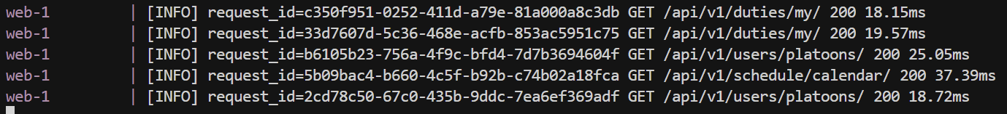
Рисунок 1 – Пример логов во время работы интерфейса расписания

Для сбора метрик производительности используется библиотека django-prometheus, предоставляющая эндпоинт /metrics. Prometheus периодически опрашивает этот эндпоинт и сохраняет временные ряды [13]. Доступны встроенные метрики: использование CPU и памяти процессом, метрики сборщика мусора Python, а также метрики Django ORM (количество операций с базой данных) [1, 7]. Кроме того, реализованы прикладные метрики: счетчик попыток входа (duty_auth_login_total с меткой result), счетчик генераций расписания (duty_schedule_generation_total), гистограмма времени выполнения генерации (duty_schedule_generation_duration_seconds), а также счетчик событий на этапах замены (duty_replacement_events_total). В Docker Compose описан сервис Prometheus с конфигурацией для сбора метрик с бэкенда [11, 13]. Просмотр метрик возможен через Prometheus UI на порту 9090 или напрямую по адресу /metrics [13].
Эндпоинт /metrics обычно не защищается JWT для удобства сбора данных, однако при развертывании во внешней сети его доступ должен быть ограничен сетевыми правилами. Требования к аутентификации для бизнес-API при этом сохраняются.
Таким образом, реализованные механизмы логирования и сбора метрик позволяют отслеживать состояние системы, анализировать нагрузку и диагностировать ошибки при эксплуатации.

  - Выводы по результатам разработки бэкенд-системы

В рамках данной главы была полностью реализована серверная часть информационной системы автоматизации дежурств научной роты Росгвардии. На основе проведенного анализа предметной области и сформулированных требований был выбран и обоснован технологический стек, включающий Python, Django, Django REST Framework, PostgreSQL, JWT, Docker и Docker Compose [1, 2, 7, 9, 10, 11]. Данный стек обеспечивает необходимый уровень производительности, безопасности и масштабируемости, а также позволяет гибко настраивать систему под изменяющиеся потребности подразделения.
Спроектированная и реализованная структура базы данных включает все необходимые модели: расширенного пользователя с учетом военной специфики, справочник типов дежурств, экземпляры дежурств на конкретные даты, шаблоны для гибкой настройки недельного расписания, модель правил расписания, хранящую параметры алгоритм, а также модель запросов на замену с полной историей обработки. Связи между моделями организованы с использованием внешних ключей и отношений многие ко многим, что обеспечивает ссылочную целостность и эффективное извлечение данных.
Разработанная система аутентификации на основе JWT-токенов в сочетании с ролевой моделью доступа обеспечивает надежную идентификацию пользователей и разграничение прав между солдатами, командирами и администраторами в рамках реализованной модели доступа. Каждый API-эндпоинт имеет явно определенные права доступа, что существенно снижает риск несанкционированного выполнения операций.
Реализованный REST API покрывает основные функциональные требования системы. API построен в соответствии с принципами REST, использует стандартные HTTP-методы и коды статусов, а также снабжен автоматически генерируемой документацией в формате OpenAPI, что облегчает его использование разработчиками клиентских приложений.
Ключевым достижением главы является реализация алгоритма автоматического составления расписания с поддержкой шаблонов. Алгоритм в одном проходе по датам создает экземпляры дежурств на основе заданных правил по дням недели и распределяет солдат с учетом их статусов (с проверкой даты окончания статуса), текущей загрузки (счетчик duty_count_this_month) и установленных ограничений (правила max_duties_per_month, avoid_consecutive_days, weekend_rotation). В случае, если для дежурства не удается найти достаточное количество подходящих солдат, алгоритм завершает работу без сбоя, создавая дежурство с неполным составом, что обеспечивает его надежность и способность возвращать результат при любых входных данных.
В результате выполнения всех описанных этапов сформирована полноценная серверная часть системы, предоставляющая REST API для взаимодействия с внешними клиентскими приложениями.

РАЗРАБОТКА ВЕБ-ИНТЕРФЕЙСА ДЛЯ ВЗАИМОДЕЙСТВИЯ С БЭКЕНД-СИСТЕМОЙ

В предыдущей главе была описана реализация серверной части информационной системы автоматизации дежурств научной роты Росгвардии, включая проектирование базы данных, реализацию REST API и разработку алгоритма автоматического составления расписания. Однако бэкенд-система сама по себе не является законченным продуктом – для полноценного использования необходима клиентская часть, предоставляющая удобный интерфейс для взаимодействия пользователей с системой.
Данная глава посвящена разработке веб-интерфейса, который выступает в роли основного клиентского приложения для командного состава и администраторов, а также может использоваться солдатами наряду с другими клиентами. Веб-интерфейс обеспечивает широкие возможности для управления системой, включая администрирование справочников, настройку правил и шаблонов, а также детальный просмотр и редактирование расписания.
В начале главы обосновывается выбор технологического стека для реализации клиентской части и описывается общая архитектура одностраничного приложения (SPA). Далее рассматривается реализация аутентификации и управления JWT-токенами на клиенте, а также организация навигации в зависимости от роли пользователя. Затем подробно описываются основные функциональные модули веб-интерфейса: календарь и списочный учет дежурств, механизм замен, а также справочные модули для командира и администратора. Завершается глава выводами, в которых подводятся итоги разработки клиентской части и оценивается ее вклад в общую функциональность системы.

  - Обоснование выбора технологического стека и архитектуры одностраничного приложения

Для клиентской части системы был выбран подход одностраничного приложения (SPA). Это означает, что страница загружается один раз, а дальше пользователь переключается между разделами без постоянной перезагрузки. Такой подход удобен для системы дежурств, где часто нужно переходить между календарем, списком нарядов и заменами.
В качестве языка программирования выбран TypeScript [14]. Он позволяет заранее находить ошибки в коде и делает его более понятным. Для сборки проекта используется Vite – современный инструмент, который быстро запускает проект и ускоряет разработку [15].
Для маршрутизации используется React Router [16]. Он отвечает за то, чтобы при переходе по ссылке открывалась нужная страница, а неавторизованные пользователи перенаправлялись на страницу входа. Для работы с API и кэширования данных используется библиотека TanStack Query [17]. Она автоматически запоминает ответы сервера и обновляет их при необходимости, что ускоряет работу приложения. Для самих HTTP-запросов используется Axios – он удобен для настройки заголовков и обработки ошибок [18].
Стили написаны на обычном CSS без использования сторонних библиотек. Это дает полный контроль над внешним видом и уменьшает размер приложения.
Архитектура приложения построена так: есть общий компонент AppLayout с шапкой и меню, ProtectedRoute защищает страницы от неавторизованных пользователей, а CommanderRoute ограничивает доступ к командирским разделам для обычных солдат. Авторизация реализована через React-контекст AuthProvider, который хранит данные о пользователе и предоставляет функции входа и выхода [19].
Все запросы к бэкенду проходят через единый экземпляр Axios, настроенный на базовый URL из переменных окружения [18]. Во время разработки используется прокси Vite, чтобы обойти проблемы с CORS (кросс-доменными запросами) [15]. Благодаря такой архитектуре код легко поддерживать и расширять.

  - Реализация аутентификации, управления JWT-токенами и разграничения навигации по ролям

Аутентификация и авторизация являются ключевыми элементами безопасности веб-интерфейса, поскольку система работает с личным составом научной роты Росгвардии и требует строгого разграничения доступа между солдатами, командирами и администраторами.
При первом обращении к системе неавторизованный пользователь попадает на страницу логина, представленную на рисунке 2. На этой странице расположена форма с полями для ввода логина и пароля. При отправке формы данные передаются на эндпоинт /api/v1/auth/login/, который возвращает access-токен и refresh-токен в случае успешной аутентификации. Токены сохраняются в localStorage браузера, а пользователь перенаправляется на главную страницу приложения. Если сервер вернул ошибку (например, неверный логин или пароль), пользователю отображается соответствующее сообщение.
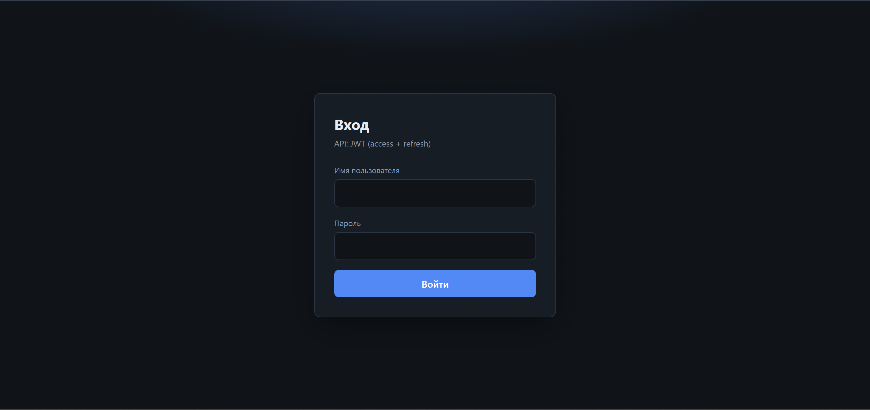
Рисунок 2 – Страница входа в систему

После успешного входа access-токен и refresh-токен сохраняются в localStorage. При каждой загрузке приложения проверяется наличие access-токена: если токен существует, отправляется запрос на /api/v1/auth/me/ для получения информации о текущем пользователе. Если запрос успешен, пользователь считается авторизованным, его данные сохраняются в контексте приложения. Если запрос вернул ошибку (токен истек или недействителен), пользователь перенаправляется на страницу входа.
Для автоматического обновления, истекшего access-токена, настроен интерцептор Axios [18]. Когда приходит ответ с ошибкой 401 (Unauthorized), приложение не сразу перенаправляет пользователя на логин, а сначала пытается обновить токен. Для этого отправляется запрос на /api/v1/auth/refresh/ с сохраненным refresh-токеном. Если обновление прошло успешно, новый access-токен сохраняется в localStorage, а исходный запрос повторяется автоматически с новым токеном. Если обновление не удалось (refresh-токен тоже истек или недействителен), токены удаляются из localStorage, и пользователь перенаправляется на страницу входа.
При нажатии на кнопку выхода в блоке пользователя вызывается эндпоинт /api/v1/auth/logout/, которому передается refresh-токен для добавления его в черный список на сервере. После этого токены удаляются из localStorage, очищается состояние пользователя в контексте, и выполняется редирект на страницу входа.
Навигация в приложении организована с учетом роли пользователя. Компонент ProtectedRoute проверяет, авторизован ли пользователь. Если нет, выполняется редирект на /login с сохранением адреса запрашиваемой страницы, чтобы после входа вернуться на нее. Компонент CommanderRoute является оберткой для маршрутов, доступных только командирам и администраторам, интерфейс представлен на рисунке 3. Если солдат попытается перейти по такому адресу вручную, он будет перенаправлен на главную страницу, интерфейс представлен на рисунке 4.
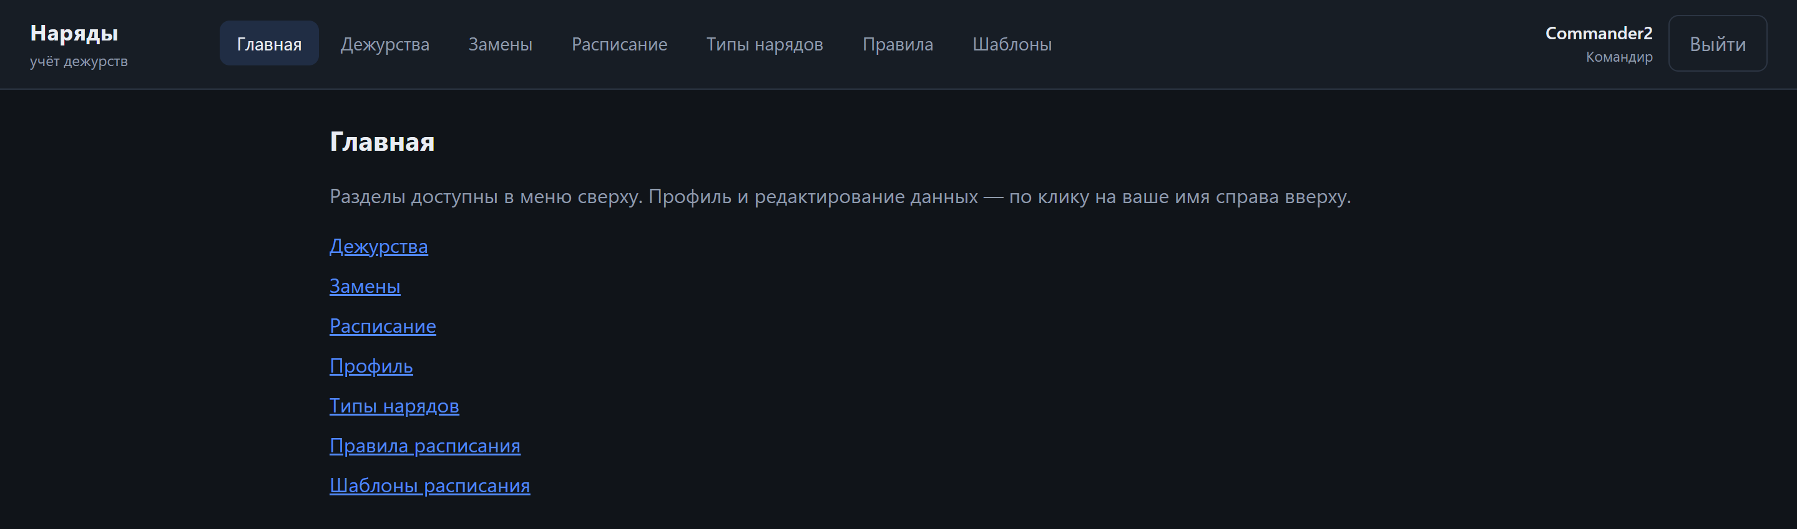
Рисунок 3 – Внешний вид меню навигации для роли командира и администратора


Рисунок 4 – Внешний вид меню навигации для роли солдат

Компонент AppLayout отвечает за общую структуру страницы. В верхней панели отображается название системы, горизонтальное меню навигации и блок текущего пользователя. В блоке пользователя показаны имя и роль (солдат, командир или администратор), а также находится кнопка выхода. При нажатии на имя пользователя открывается страница профиля, представленная на рисунке 5.
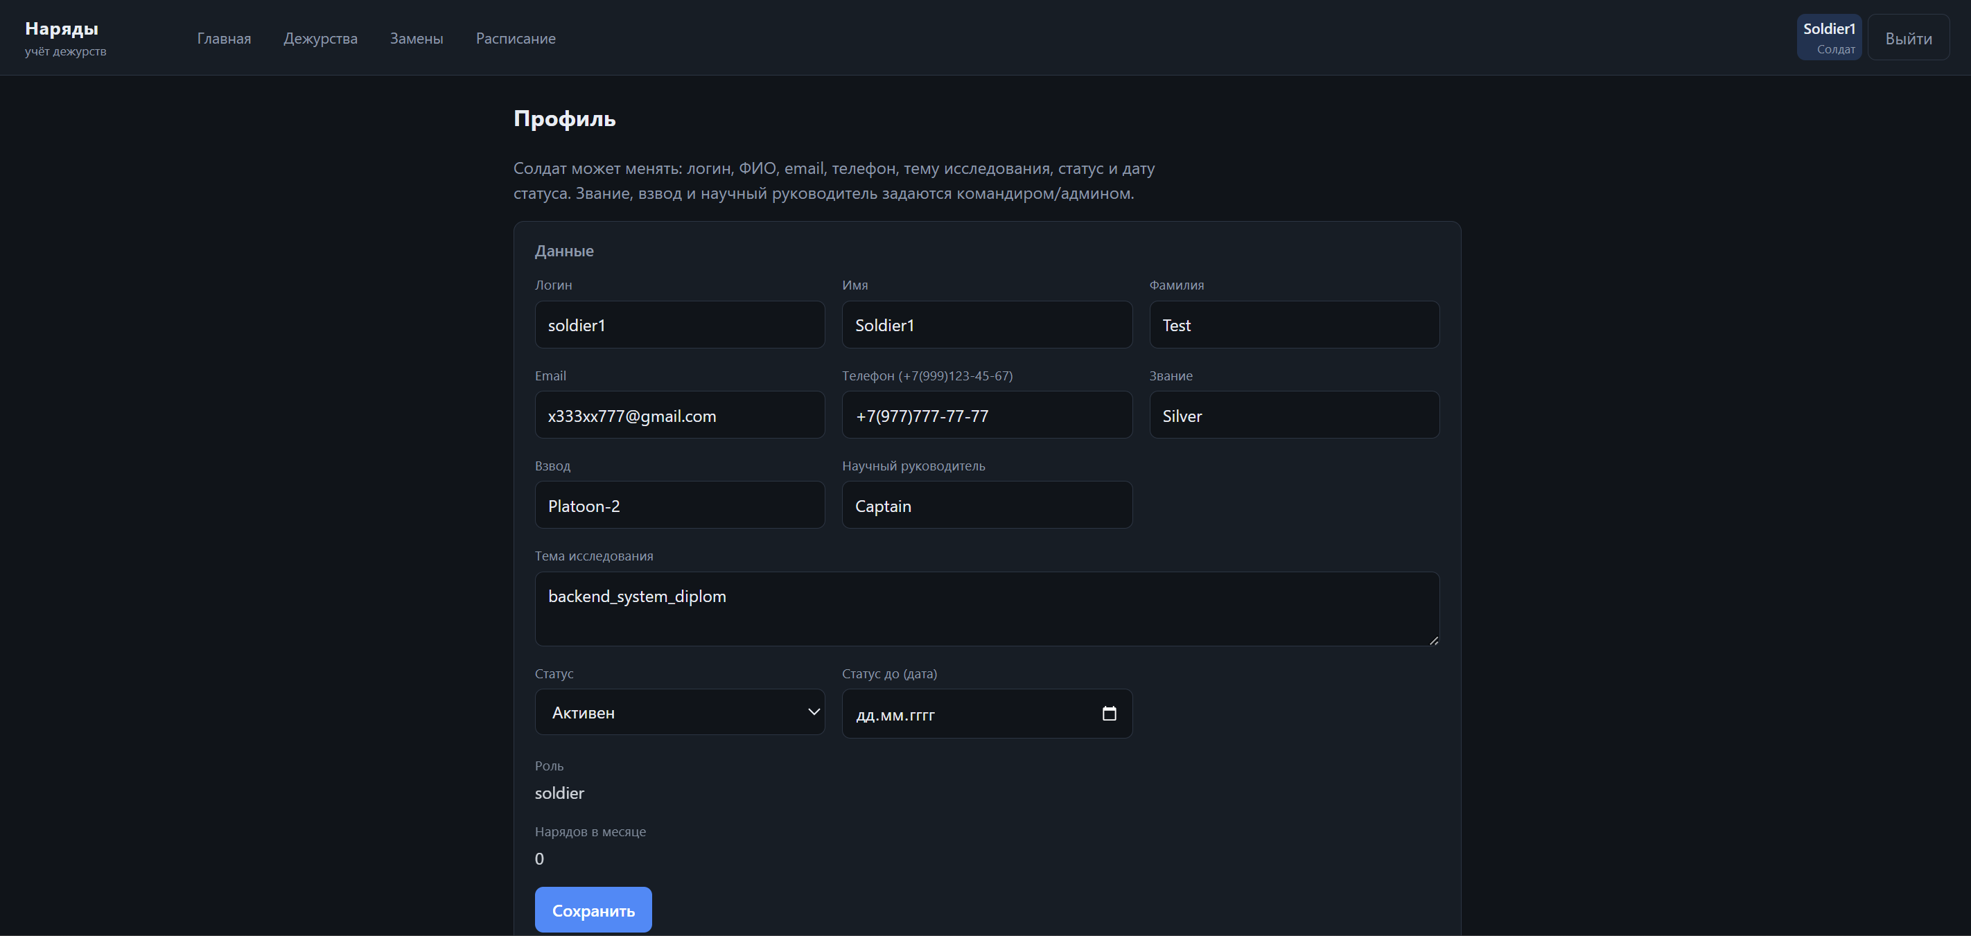
Рисунок 5 – Интерфейс профиля пользователя

Для управления состоянием авторизации создан React-контекст AuthProvider, который оборачивает все приложение [19]. Он хранит информацию о текущем пользователе, флаг загрузки и функции для входа и выхода. Любой компонент внутри приложения может получить доступ к этим данным с помощью хука useAuth. Это позволяет, например, скрывать кнопку создания наряда, если пользователь не командир, или показывать разные пункты меню в зависимости от роли.
Реализованная система аутентификации обеспечивает безопасный доступ к веб-интерфейсу, автоматическое обновление истекших токенов и строгое разграничение функциональности в зависимости от роли пользователя, что полностью соответствует требованиям, предъявляемым к системе автоматизации дежурств.

3.3 Разработка календаря и списочного учета дежурств с фильтрацией, а также функционала генерации расписания по шаблону

Данный раздел объединяет две основные страницы веб-интерфейса, связанные с отображением и управлением дежурствами: страницу «Расписание» с календарем и страницу «Дежурства» со списком всех нарядов. Обе страницы используют данные из REST API и учитывают роль пользователя при отображении информации.
На странице «Расписание» реализовано два режима отображения: месячный и недельный. По умолчанию открывается месячный календарь, представленный на рисунке 6, с сеткой 7 на 6 ячеек, где каждая ячейка соответствует одному дню. В ячейке отображаются типы дежурств, назначенных на этот день, их статусы и количество назначенных солдат.
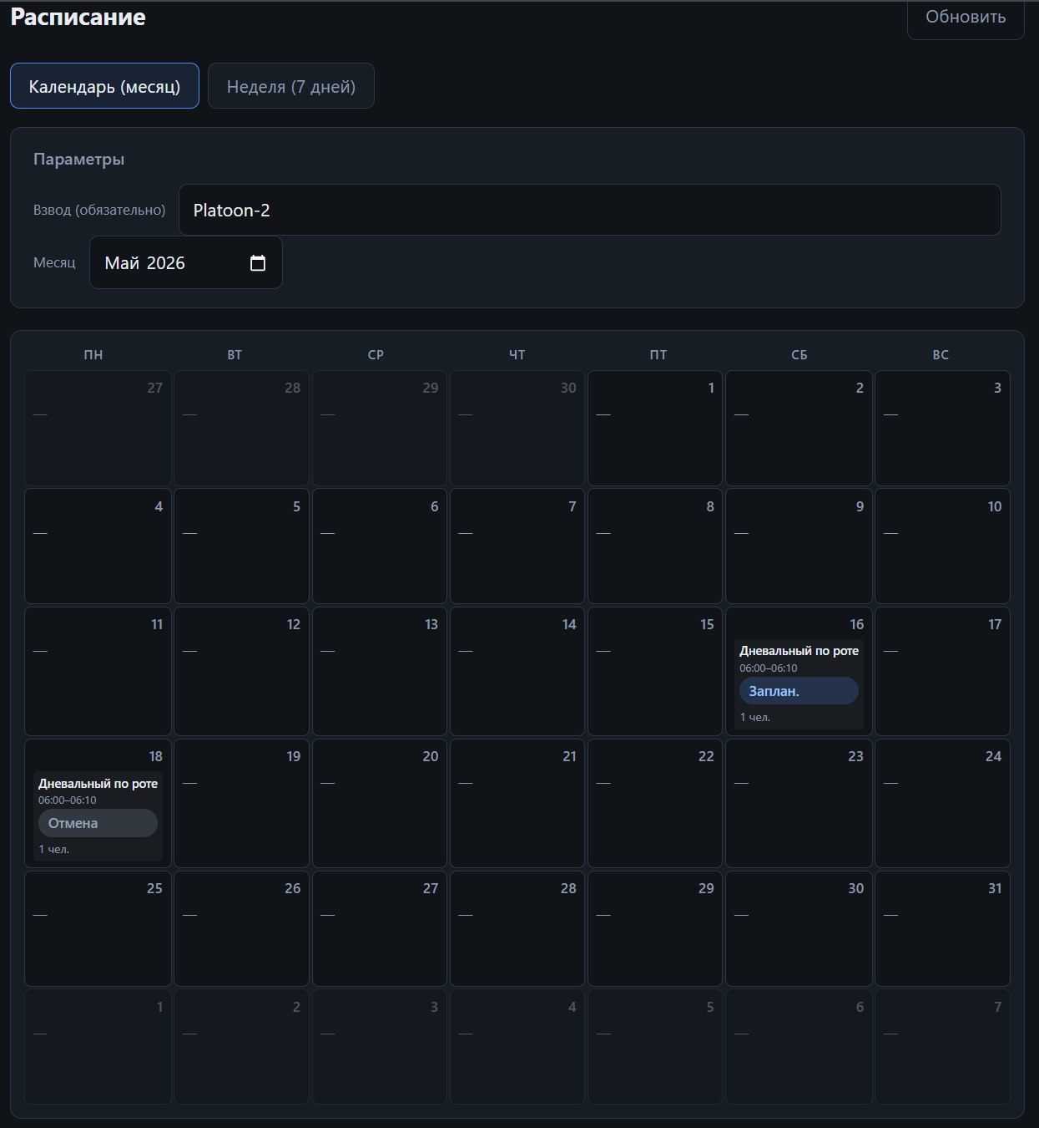
Рисунок 6 – Страница «Расписание» в режиме месячного календаря

При переключении в недельный режим отображается один ряд из семи дней, начиная с выбранной даты, представленный на рисунке 7. Недельный режим удобен для детального планирования, так как позволяет видеть дежурства на каждый день с большей подробностью.
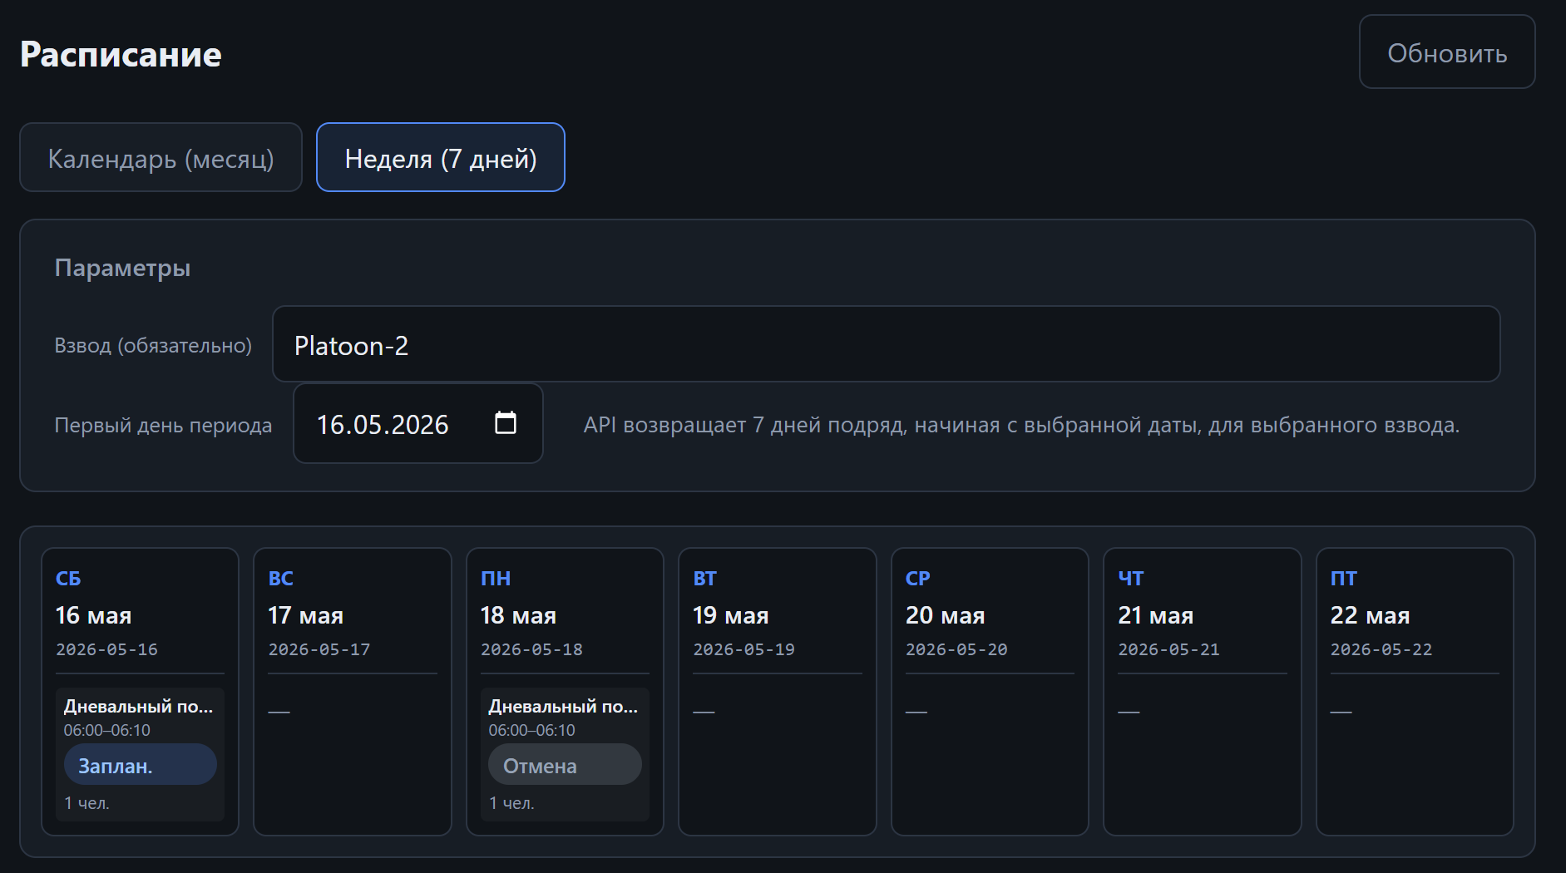
Рисунок 7 – Страница «Расписание» в режиме недельного календаря

На странице «Расписание» доступен фильтр по взводу. При написании нужного взвода календарь перезагружается и показывает только дежурства солдат написанного взвода. Данная функция полезна для командиров, которым нужно видеть нагрузку по каждому подразделению.
Для командиров и администраторов на странице «Расписание» выведен отдельный блок «Генерация по шаблону», который представлен на рисунке 8. В этом блоке расположены два поля для выбора дат (начало и конец периода), выпадающий список для выбора шаблона расписания и кнопка «Сгенерировать». При выборе шаблона по умолчанию поле можно не заполнять. При нажатии на кнопку отправляется POST-запрос на эндпоинт /api/v1/schedule/generate-from-template/ с параметрами start_date, end_date и template_id. После успешной генерации пользователь видит всплывающее сообщение с количеством созданных дежурств и количеством назначенных солдат. После этого данные календаря и списка дежурств автоматически обновляются благодаря инвалидации кэша TanStack Query [17].
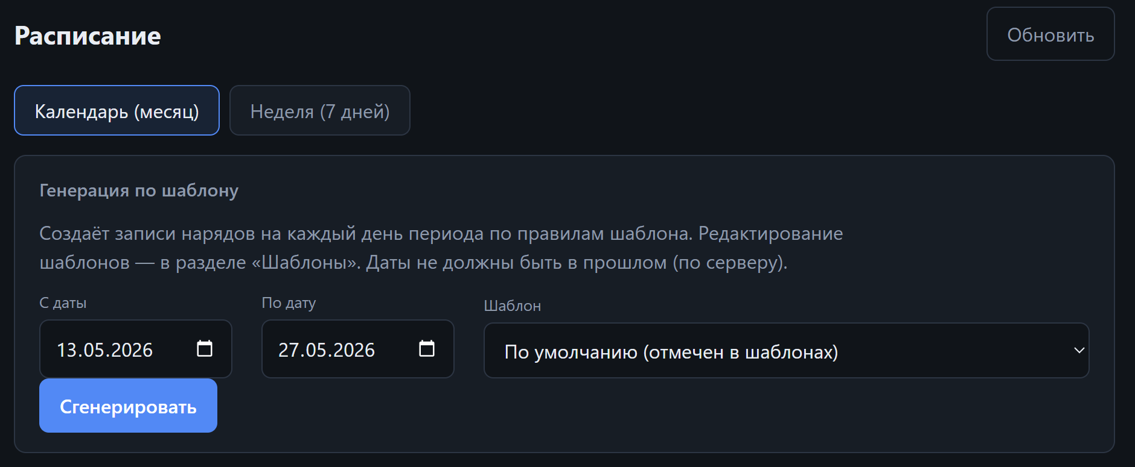
Рисунок 8 – Блок генерации расписания по шаблону

В отличие от календаря, страница «Дежурства» отображает все экземпляры нарядов в виде списка, представленного на рисунке 9. Каждая строка содержит дату дежурства, тип наряда, время, статус и список назначенных солдат. Пользователь может фильтровать записи по дате и статусу. Фильтры работают независимо друг от друга и комбинируются между собой.
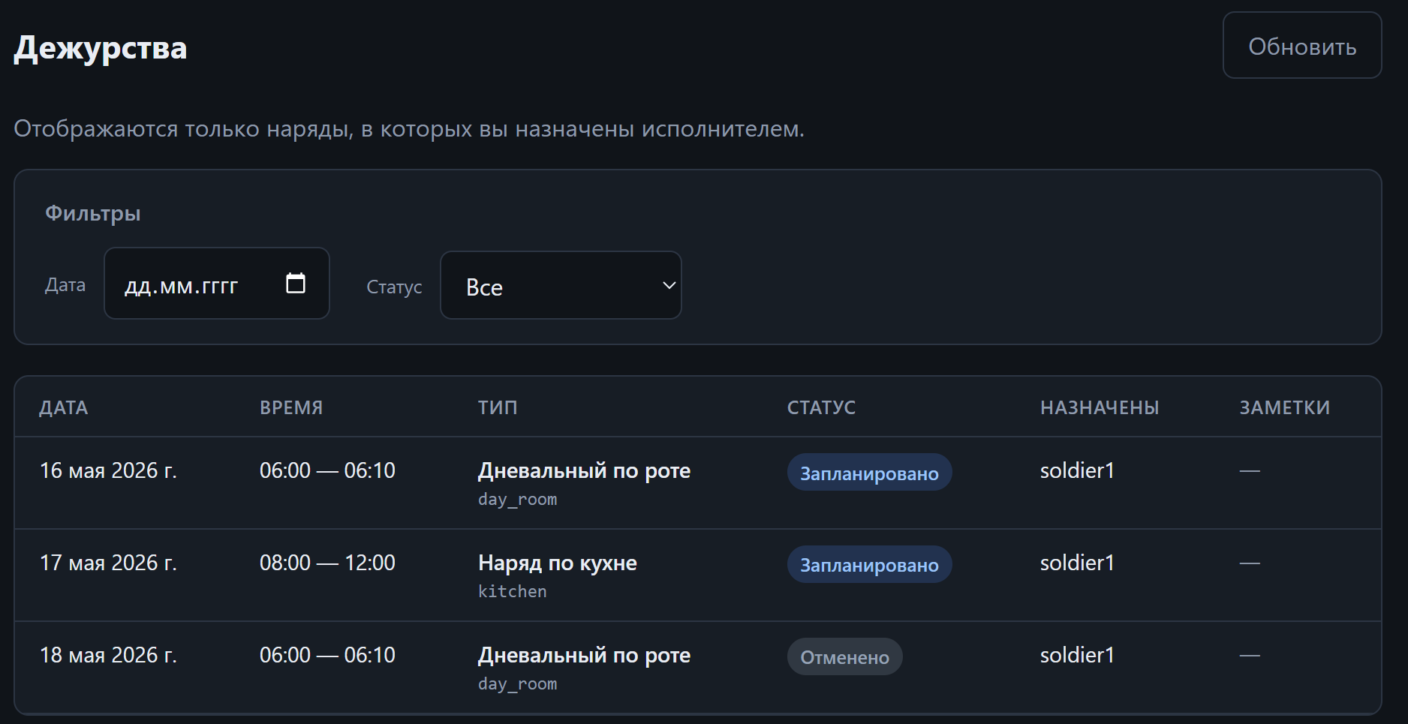
Рисунок 9 – Страница «Дежурства» в виде списка с фильтрами

В зависимости от роли пользователя страница «Дежурства» загружает данные с разных эндпоинтов. Солдат видит только свои дежурства (GET /duties/my/). Командир видит дежурства своего взвода (GET /duties/platoon/). Администратор видит все дежурства (GET /duties/). Такой подход обеспечивает безопасность и исключает доступ к чужим данным.
Для пользователей с ролью командира или администратора на странице «Дежурства» доступны кнопки создания, редактирования и удаления записей. При нажатии на кнопку «Создать наряд» открывается модальное окно с формой, представленное на рисунке 10. В форме необходимо указать дату, тип дежурства, время начала и окончания, статус и по желанию заметки. Также требуется выбрать солдат из выпадающего списка. При выборе даты и типа дежурства система отправляет запрос на /users/available/ с параметрами даты и типа, чтобы получить список доступных солдат. Командир видит только солдат своего взвода. При редактировании существующего наряда форма заполняется текущими данными, а после сохранения отправляется PATCH-запрос на соответствующий эндпоинт.
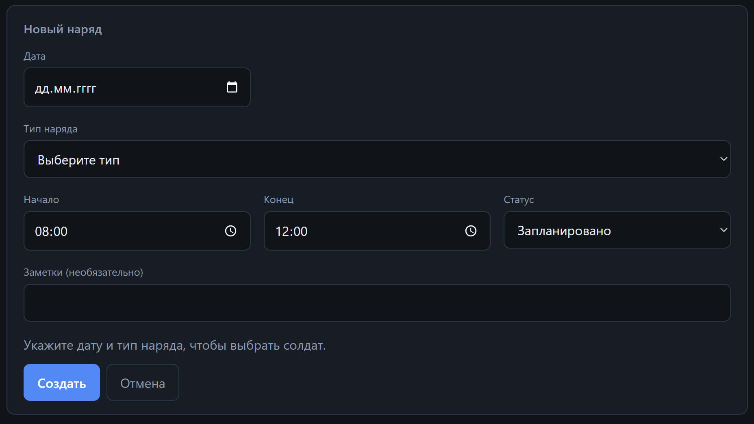
Рисунок 10 – Форма создания нового дежурства в модальном окне

Все операции создания, редактирования и удаления дежурств сопровождаются инвалидацией кэша TanStack Query [17]. Это означает, что после любого изменения календарь на странице «Расписание» и список на странице «Дежурства» автоматически перезагружаются с актуальными данными с сервера. Пользователю не нужно вручную обновлять страницу.
Реализованные страницы «Расписание» и «Дежурства» полностью покрывают потребности пользователей в просмотре и управлении нарядами, предоставляя удобные инструменты фильтрации, наглядное отображение в календарном и списочном виде, а также гибкую генерацию расписания по шаблонам для командного состава.

  - Реализация механизма замен дежурств

Данный раздел охватывает две важные группы функциональности веб-интерфейса: механизм замен дежурств, который позволяет солдатам оперативно решать вопросы с переносом нарядов, и справочные модули, доступные только командирам и администраторам для настройки системы.
Страница «Замены» предназначена для управления всем процессом замены дежурств и разделена на несколько вкладок, каждая из которых соответствует определенному этапу или роли пользователя.
Первая вкладка «Новая заявка» предназначена для создания запроса на замену, представленна на рисунке 11. Солдат выбирает из выпадающего списка одно из своих предстоящих дежурств, затем выбирает заменяющего солдата из списка доступных кандидатов (список формируется на основе запроса к /users/available/ с параметрами даты выбранного дежурства). После этого вводится текстовое описание причины замены. При нажатии на кнопку «Отправить заявку» создается запись в базе данных через POST-запрос к /replacements/request/, и заявка переходит в статус pending.
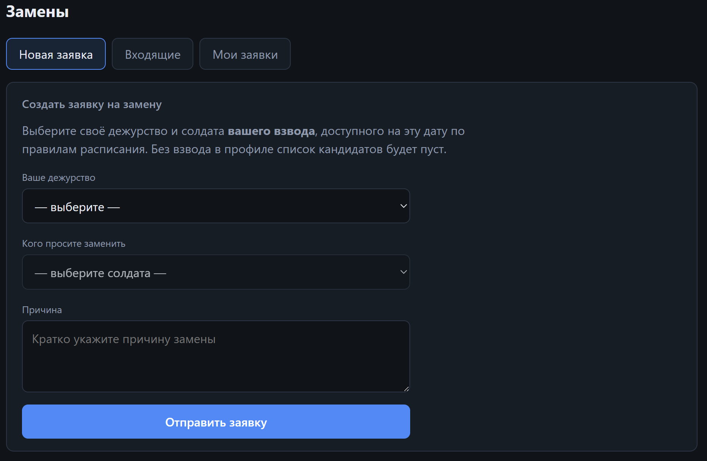
Рисунок 11 – Форма создания новой заявки на замену

Вторая вкладка «Входящие» отображает список запросов, адресованных текущему пользователю, представлена на рисунке 12. Когда другой солдат просит текущего пользователя заменить его на дежурстве, этот запрос появляется в данной вкладке. Для каждого запроса показано дежурство, инициатор и причина. Пользователь может согласиться или отказаться, нажав соответствующие кнопки. При согласии отправляется PUT-запрос на /replacements/{id}/respond/ со статусом approved, после чего запрос переходит командиру на утверждение.
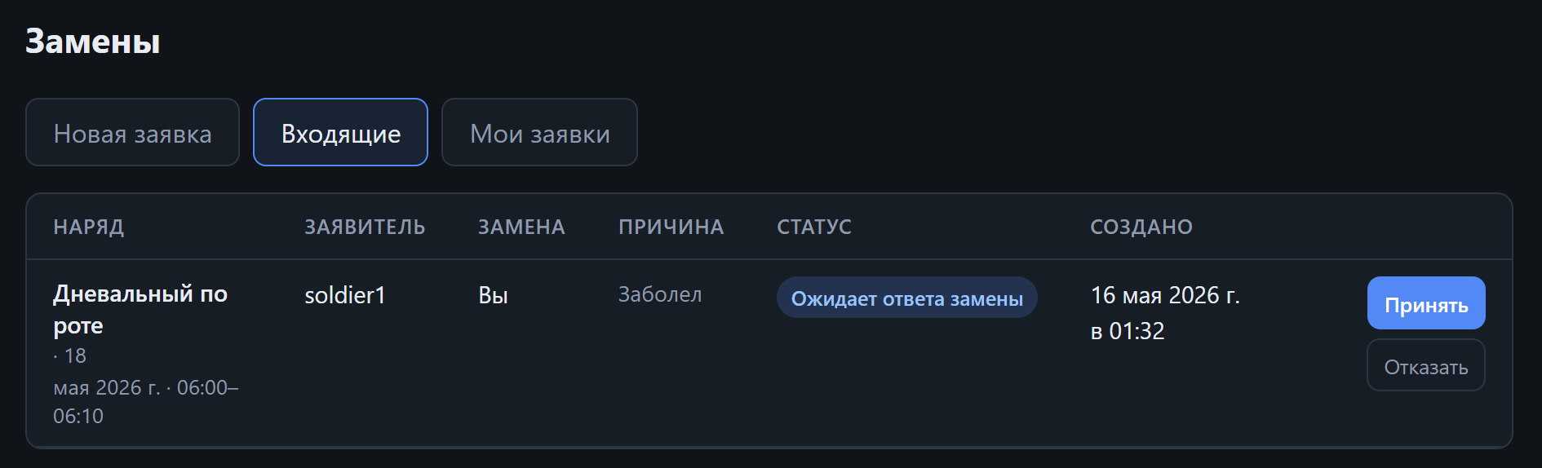
Рисунок 12 – Запросы, адресованные текущему солдату

Вкладка «Входящие» у командира и администратора отображает все заявки, которые уже согласованы между солдатами, но еще не утверждены командиром, представлена на рисунке 13. Командир видит дежурство, инициатора, заменяющего и причину. При нажатии на кнопку «Одобрить» отправляется запрос на /replacements/{id}/commander-review/, и система автоматически обновляет список назначенных солдат в соответствующем дежурстве. При нажатии на «Отклонить» заявка закрывается без изменения расписания.
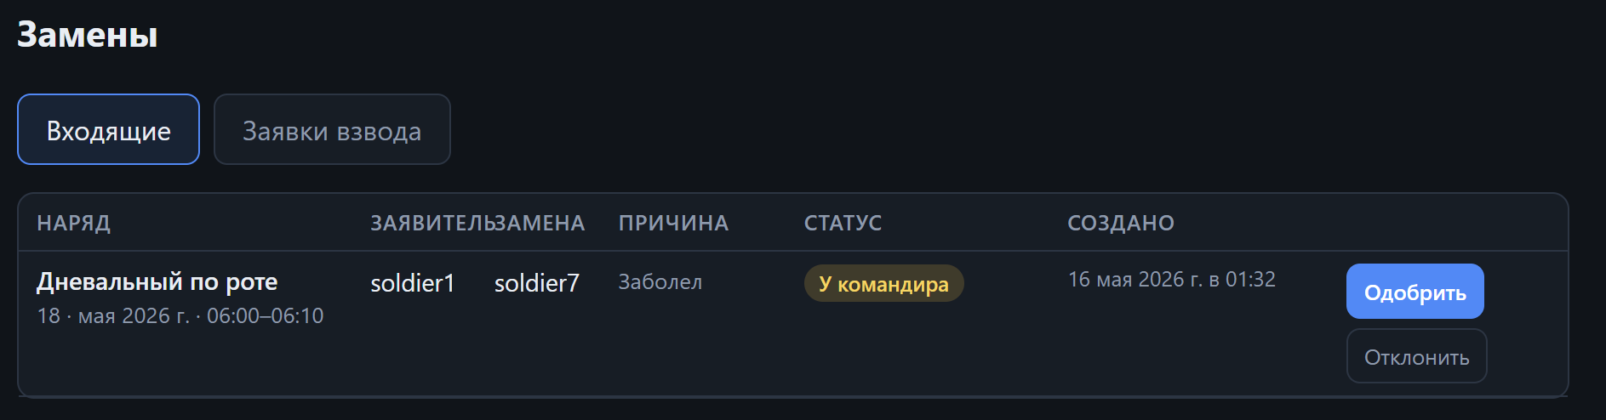
Рисунок 13 – Запросы, адресованные командиру

Администратор дополнительно видит вкладку со списком всех заявок на замену, которая представлена на рисунке 14. Это позволяет контролировать процесс и при необходимости вмешиваться.
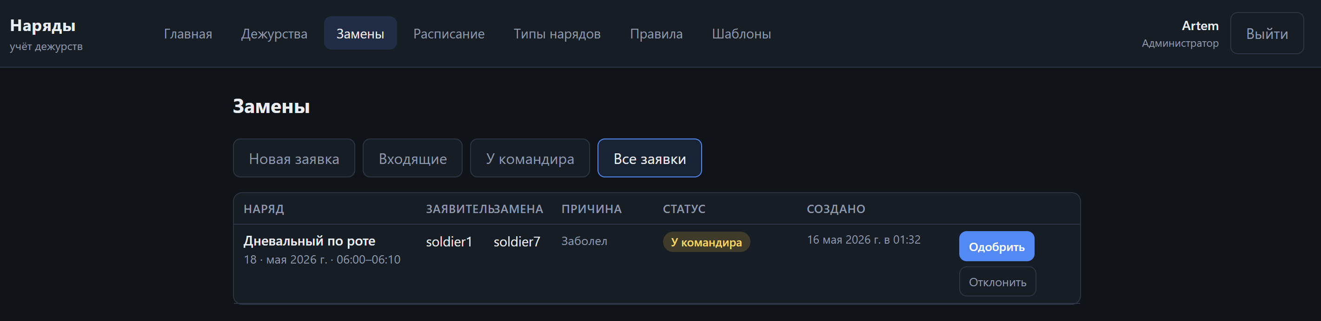
Рисунок 14 – Список всех заявок на замену

Реализованный механизм замен обеспечивает полный цикл обработки заявок: от создания запроса солдатом через выбор дежурства и заменяющего до согласования между солдатами и окончательного утверждения командиром. Автоматическое обновление расписания после утверждения замены снижает нагрузку на командный состав и ускоряет решение кадровых вопросов.

  - Реализация справочных модулей для командира и администратора

Для пользователей с ролями командира или администратора в меню навигации доступны дополнительные разделы: «Типы нарядов», «Правила» и «Шаблоны». Эти модули предназначены для настройки системы без изменения программного кода.
На странице «Типы нарядов» реализован CRUD-интерфейс для управления справочником видов дежурств, показанный на рисунке 15. Пользователь видит таблицу со всеми типами нарядов, где для каждого указаны название, код, количество требуемых солдат, время проведения и место. При создании или редактировании открывается форма с полями, соответствующими модели DutyType, которая показана на рисунке 16. Данные отправляются на эндпоинты /duty-types/ (POST, PUT, DELETE).
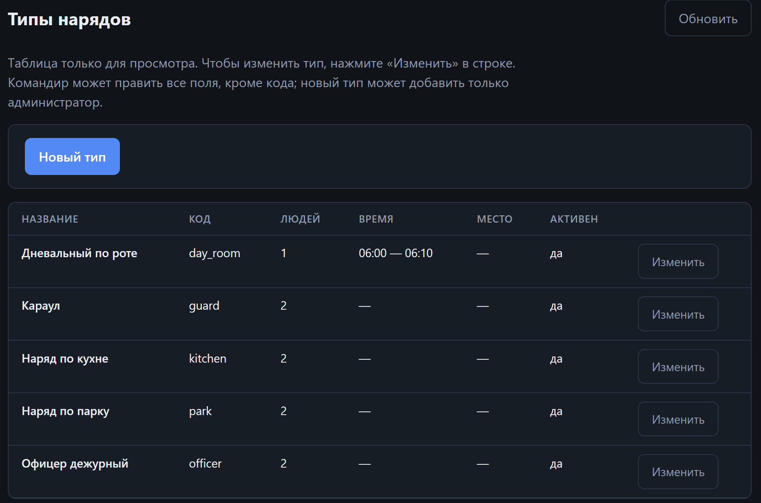
Рисунок 15 – Страница управления типами нарядов

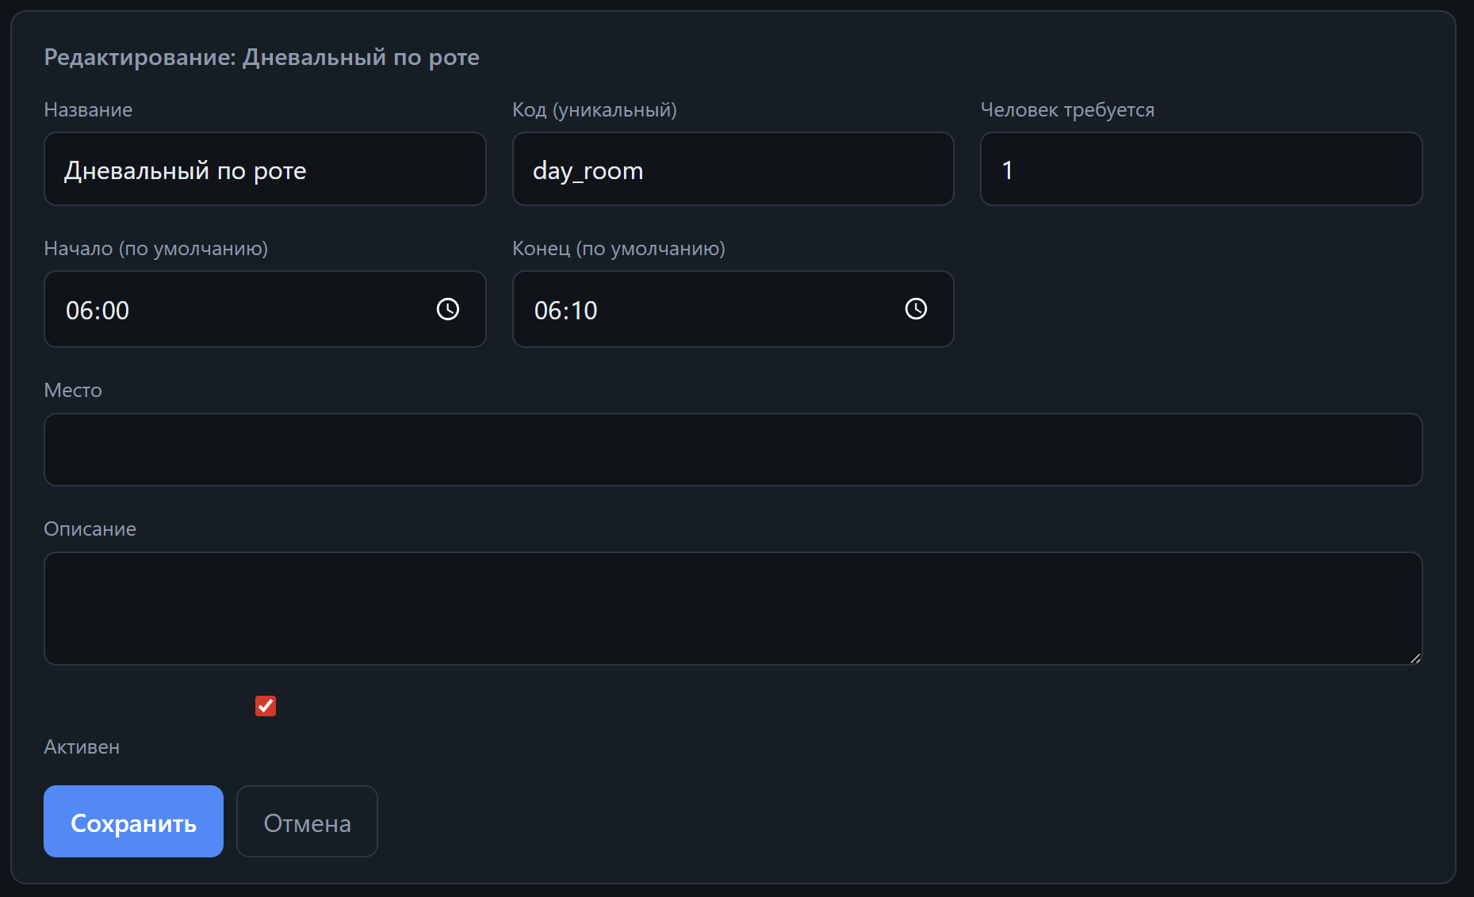
Рисунок 16 – Форма редактирования типов нарядов

Страница «Правила» предназначена для настройки параметров работы алгоритма составления расписания, представлена на рисунке 17. Пользователь видит список правил с их названиями, типами, значениями и статусом активности (активно/неактивно). Командир может изменять значения активных правил, а также включать или отключать отдельные правила. Данные отправляются на эндпоинты /schedule/rules/. При изменении правила оно вступает в силу при следующем запуске генерации расписания.
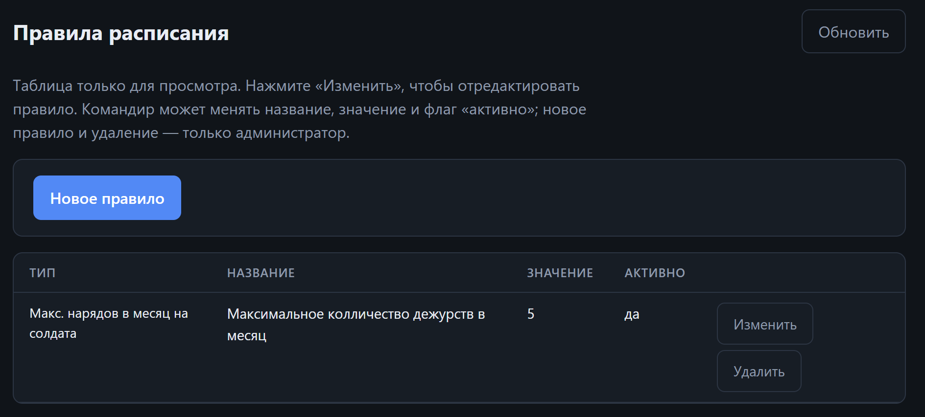
Рисунок 17 – Страница правил расписания для работы алгоритма

На странице «Шаблоны» реализовано управление шаблонами расписания, которые определяют, какие типы дежурств назначаются в какие дни недели, представлено на рисунке 18. Пользователь видит список шаблонов с их названиями и флагом использования по умолчанию. При создании или редактировании шаблона открывается форма, представленная на рисунке 19. В данной форме необходимо указать название и настроить правила для каждого дня недели. Для каждого дня можно выбрать один или несколько типов дежурств из выпадающего списка или оставить день пустым. Правила сохраняются в формате JSON и отправляются на эндпоинты /schedule/templates/.
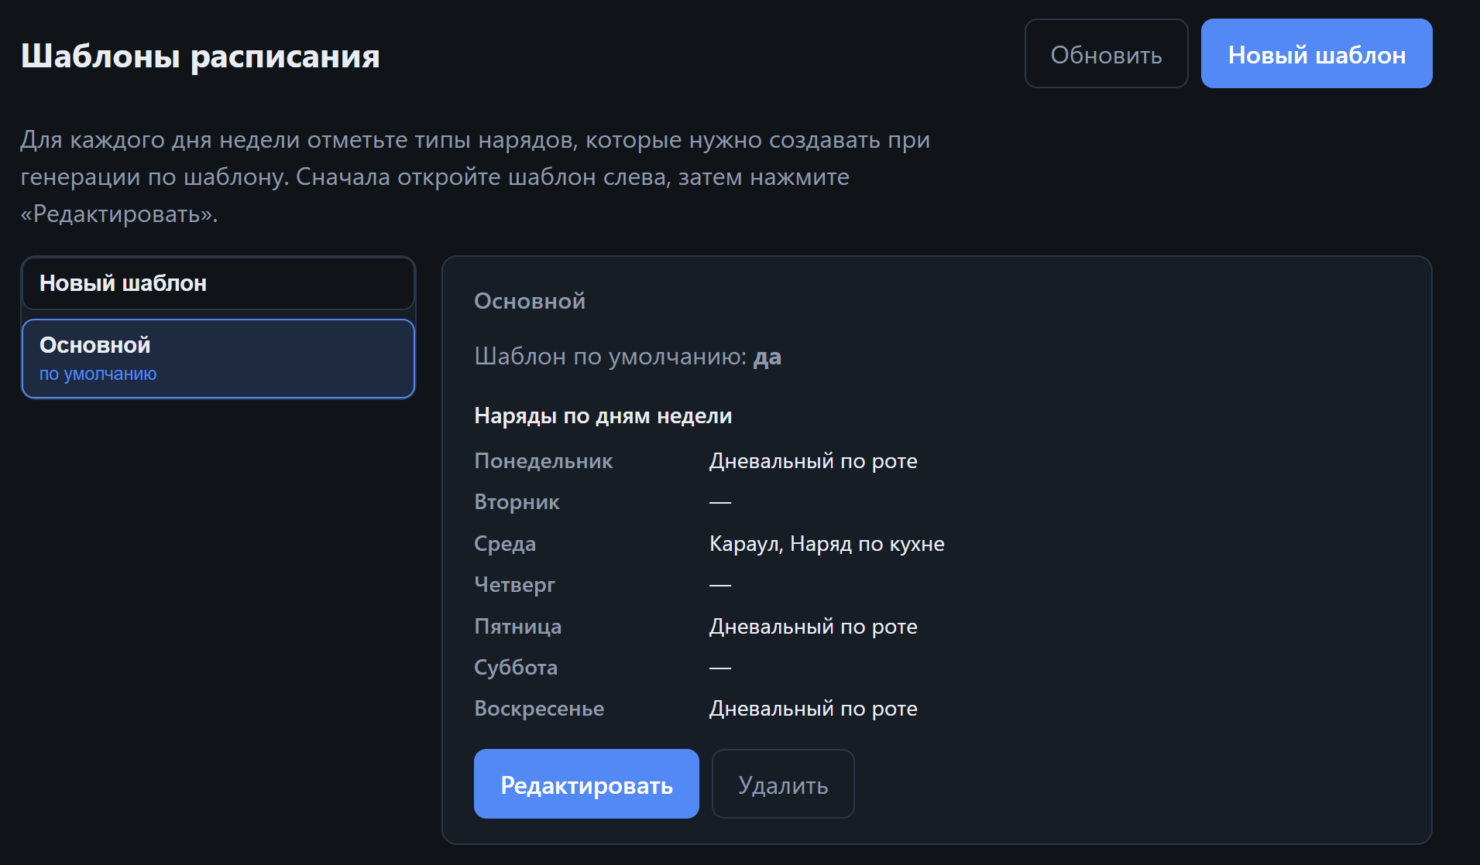
Рисунок 18 – Страница для работы с шаблонами расписания

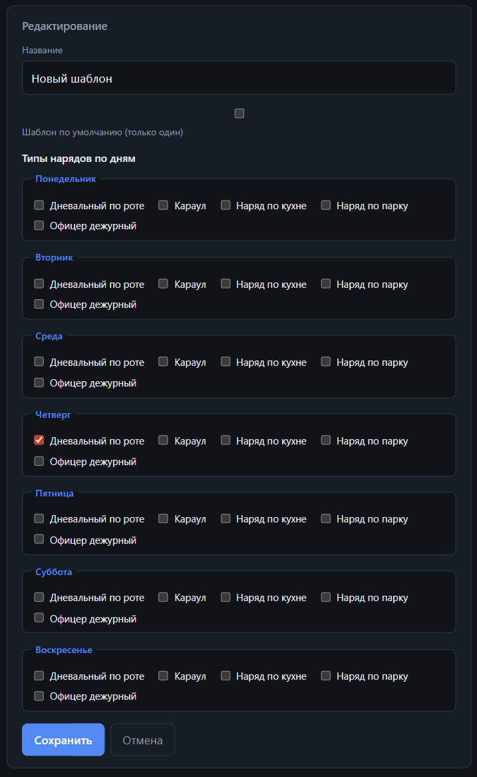
Рисунок 19 – Форма редактирования шаблона расписания

Реализованные справочные модули «Типы нарядов», «Правила» и «Шаблоны» предоставляют командному составу и администраторам инструменты для гибкой настройки системы без изменения программного кода. Командир может самостоятельно редактировать виды дежурств, изменять параметры алгоритма (лимиты, ограничения) и настраивать недельные шаблоны расписания, что делает систему адаптируемой под изменяющиеся потребности подразделения и не требует привлечения разработчиков для внесения типовых изменений.

  - Выводы по результатам разработки веб-интерфейса

В рамках данной главы был полностью разработан веб-интерфейс для взаимодействия с бэкенд-системой автоматизации дежурств научной роты Росгвардии. На основе анализа требований и специфики предметной области был выбран и обоснован технологический стек, включающий React 19, TypeScript, Vite, React Router, TanStack Query и Axios, который обеспечивает высокую производительность, удобство разработки и поддержку кода [14, 15, 16, 17, 18, 19].
Реализованная система аутентификации на основе JWT-токенов с автоматическим обновлением через интерцептор Axios и хранением токенов в localStorage гарантирует безопасный доступ к приложению [18]. Разграничение маршрутов с помощью компонентов ProtectedRoute и CommanderRoute, а также контекст AuthProvider для управления состоянием пользователя позволили организовать навигацию и отображение функциональности строго в соответствии с ролями солдата, командира и администратора.
Разработанные страницы «Расписание» и «Дежурства» предоставляют пользователям два удобных способа просмотра нарядов: календарный (месяц или неделя) и списочный с фильтрацией по дате, статусу и типу дежурства. Для командного состава реализованы функции создания, редактирования и удаления дежурств, а также генерация расписания по шаблону с автоматическим обновлением данных после успешного выполнения.
Механизм замен дежурств охватывает полный цикл обработки заявок – от создания запроса солдатом до утверждения командиром – с разделением на вкладки для каждого этапа, что делает процесс прозрачным и исключает потерю заявок. Справочные модули «Типы нарядов», «Правила» и «Шаблоны» предоставляют командирам и администраторам возможность самостоятельно настраивать систему без привлечения разработчиков.
Страница профиля позволяет пользователям просматривать и редактировать свои данные, а для солдат отображается счетчик дежурств за текущий месяц, что дает наглядное представление о личной нагрузке.
Таким образом, разработанный веб-интерфейс полностью покрывает все функциональные требования, предъявленные к клиентской части системы, обеспечивает удобную работу для всех категорий пользователей и успешно интегрируется с бэкенд-системой через REST API.

4 ТЕСТИРОВАНИЕ РАЗРАБОТАННОЙ СИСТЕМЫ

После завершения разработки бэкенд-системы и веб-интерфейса необходимо убедиться в корректности их работы, соответствии заявленным требованиям и устойчивости к некорректным действиям пользователей. Данная глава посвящена тестированию разработанной системы автоматизации дежурств научной роты Росгвардии.
В начале главы описывается методология тестирования и используемые инструменты. Далее рассматриваются автоматизированные тесты бэкенд-части, включая модульные тесты сервисов и алгоритмов, тесты прав доступа, а также интеграционные тесты REST API с проверкой HTTP-кодов и состояния базы данных. Далее описывается проверка пользовательского интерфейса, которая выполнялась вручную ввиду отсутствия автоматизированных тестов фронтенда. Завершается глава обобщением результатов тестирования и перечислением выявленных ограничений, а также рекомендациями по дальнейшему улучшению качества системы.

4.1 Методология и инструменты тестирования

Тестирование разработанной системы автоматизации дежурств проводилось с целью проверки соответствия функциональным и нефункциональным требованиям, выявления ошибок в реализации бизнес-логики и обеспечения стабильности работы всех компонентов. В рамках дипломного проекта использовались два основных уровня тестирования: модульное (unit testing) и интеграционное (integration testing).
Модульное тестирование направлено на проверку изолированных компонентов системы – отдельных функций, методов классов и алгоритмов. Основное внимание уделялось тестированию сервисных функций, реализующих бизнес-логику, а также кастомных классов разрешений доступа. Модульные тесты используют тестовую базу данных, создаваемую Django и выполняются изолированно от других компонентов системы [1].
Интеграционное тестирование проверяет взаимодействие между компонентами системы, в первую очередь – корректность работы REST API. Для этого использовался встроенный в Django REST Framework класс APITestCase, который позволяет эмулировать HTTP-запросы к API, проверять коды ответов, содержимое возвращаемых данных и побочные эффекты в базе данных [2]. При интеграционном тестировании создается отдельная тестовая база данных, которая автоматически очищается после каждого теста, что обеспечивает независимость тестов друг от друга.
Для написания и запуска тестов использовался стандартный модуль unittest, входящий в состав Python, а также возможности Django и Django REST Framework [1, 2, 7]. Запуск всех тестов выполняется командой python manage.py test.
Тест считается пройденным, если фактическое поведение системы соответствует ожидаемому. Для модульных тестов критерием является возврат функцией правильного значения или выбрасывание ожидаемого исключения. Для интеграционных тестов проверяются HTTP-статус ответа (200, 201, 400, 403, 404 и другие), структура и содержание JSON-ответа, а также изменения в базе данных после выполнения запроса.
Все тесты организованы по приложениям Django в соответствии со структурой проекта [1]. Тесты для каждого приложения расположены в файле tests.py внутри соответствующего приложения. Такая организация позволяет запускать как все тесты проекта целиком, так и тесты отдельного приложения или конкретного тестового класса.
Таким образом, выбранная методология и инструменты тестирования позволяют проверить корректность реализации всех ключевых компонентов системы: от изолированных сервисных функций до полноценных сценариев работы с REST API и базой данных.

4.2 Автоматизированное тестирование бэкенда: модульные и интеграционные тесты

В данном разделе описаны автоматизированные тесты бэкенд-части системы. Проверки выполняются средствами Django [1]. Часть тестов обращается к служебным функциям напрямую, другая часть – через HTTP-запросы к REST API с использованием тестовой базы данных, которая создается и удаляется при каждом запуске. Все тесты запускаются командой python manage.py test. В текущей версии кода выполняется 54 автоматических теста.
В приложении schedule проверяется ключевая логика составления расписания. Для функции проверки доступности солдата тесты убеждаются, что солдат может быть назначен на дежурство, а также блокируется при превышении лимита дежурств в месяц. Для функции генерации по шаблону проверяется, что дежурства создаются только в те дни недели, которые указаны в шаблоне, и что к каждому дежурству прикрепляется нужное количество солдат. Также проверяется запрет генерации на прошедший период – в этом случае функция выбрасывает ошибку. Отдельно тестируется вспомогательная функция сравнения взводов, которая игнорирует регистр и лишние пробелы.
В приложении users проверяются классы разрешений для разных ролей. С помощью имитации запроса подставляется пользователь с определенной ролью, и проверяется, что каждый класс разрешений корректно пропускает или отклоняет доступ. Также в этом приложении проверяются вход в систему и управление пользователями. При неверном пароле возвращается ошибка, запрос к странице данных пользователя без токена также дает ошибку, а при корректном входе возвращаются токены доступа. Солдат не может получить список пользователей и не может создать нового пользователя, командир может просматривать список. Для полей профиля проверяется, что дата окончания статуса не может быть в прошлом, а телефон и email соответствуют заданным форматам.
В приложении duties проверяется справочник типов нарядов. Солдат не имеет доступа к списку типов, командир может просматривать список, но создавать типы может только администратор. Командир может редактировать отдельные поля, но не может изменить код типа наряда. Администратор может создавать и удалять типы. Также проверяются экземпляры нарядов: солдат не может создать наряд, командир проходит полный цикл создания, редактирования и удаления. Тесты проверяют, что на дежурство нельзя назначить командира или администратора, нельзя указать дату в прошлом и нельзя задать время окончания раньше времени начала.
В приложении schedule проверяются правила расписания. Администратор может создать правило, командир не может создать или удалить правило, не может изменить тип правила, но может обновить его имя и значение. Солдату запрещен даже просмотр списка правил. Также проверяются шаблоны: командир создает шаблон, получает список, редактирует и удаляет его. Некорректная структура шаблона (например, неверный день недели) отклоняется с ошибкой. Проверяются также календарь и недельное расписание: при корректных параметрах запроса возвращается успешный ответ с данными. Генерация расписания по шаблону с шаблоном по умолчанию возвращает успешный ответ и количество созданных дежурств, а при несуществующем шаблоне – ошибку.
Тестирование замен дежурств проверяет, что заявка на замену солдата из другого взвода отклоняется, а выбор в качестве замены командира или администратора также невозможен. Полный позитивный сценарий выглядит так: солдат создает заявку, выбранный заменяющий, соглашается, после чего командир утверждает замену. В результате состав дежурящих на наряде обновляется. Также проверяется, что прямые запросы на создание заявки через неверный адрес или попытка частичного обновления заявки запрещены.
Таким образом, автоматизированное тестирование бэкенда охватывает сервисные функции расписания, права доступа, операции с типами и экземплярами нарядов, управление пользователями, правила и шаблоны расписания, чтение календаря, генерацию по шаблону и полный цикл замен.

4.3 Проверка пользовательского интерфейса

В отличие от бэкенд-части, для пользовательского интерфейса автоматизированные тесты не разрабатывались. Проверка веб-интерфейса выполнялась вручную в процессе разработки и отладки.
В ходе ручного тестирования были проверены следующие сценарии работы с интерфейсом. Страница входа: корректный ввод логина и пароля приводит к переходу на главную страницу, неверные данные отображают сообщение об ошибке, а при отсутствии токена пользователь перенаправляется на страницу логина. Разделы меню: в зависимости от роли пользователя отображаются только доступные пункты, а попытка прямого перехода по ссылке на запрещенный раздел перенаправляет на главную страницу или возвращает ошибку доступа.
Календарь дежурств проверялся на корректность отображения дат и дежурств в месячном и недельном режиме, работу фильтра по взводу и обновление данных при переключении между месяцами. Страница «Дежурства» проверялась на работу фильтров по дате, статусу и типу наряда, а также на корректность отображения списка в зависимости от роли пользователя.
Генерация расписания по шаблону проверялась так: командир выбирает даты и шаблон, нажимает кнопку генерации, после чего появляется сообщение с количеством созданных дежурств и обновляются данные в календаре и списке. Также проверялась возможность ручного создания, редактирования и удаления нарядов.
Механизм замен проверялся через полный сценарий: солдат создает заявку, выбранный заменяющий, соглашается, командир утверждает замену, после чего расписание обновляется. Также проверялась обработка некорректных ситуаций, таких как попытка замены солдата из другого взвода или выбор командира в качестве заменяющего.
Справочные модули проверялись на возможность создания, редактирования и удаления типов нарядов, правил и шаблонов. Особое внимание уделялось сохранению данных и корректному отображению после перезагрузки страницы.
Отсутствие автоматических тестов для пользовательского интерфейса является осознанным ограничением в рамках дипломного проекта. Основное внимание было уделено тестированию бэкенд-логики и API, поскольку именно эти компоненты являются критическими для корректной работы системы. Веб-интерфейс выполняет роль клиента и не содержит сложной бизнес-логики – все вычисления, проверки и правила реализованы на стороне сервера.
Таким образом, проверка пользовательского интерфейса выполнялась вручную и подтвердила работоспособность всех основных сценариев использования системы. Отсутствие автоматизированных тестов фронтенда не снижает общую надежность системы, так как ключевая логика сосредоточена на бэкенде и покрыта автоматическими тестами, описанными в предыдущем разделе.

4.4 Выводы по результатам тестирования и выявленные ограничения

По итогам выполнения всех описанных тестов можно сделать вывод, что бэкенд-часть системы автоматизации дежурств работает корректно и соответствует заявленным требованиям. Все 54 автоматизированных теста успешно проходят при каждом запуске, представлено на рисунке 20. В таблице 4.1 представлено распределение тестов по основным функциональным модулям.
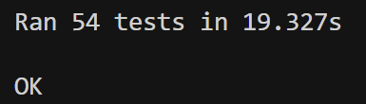
Рисунок 20 – Успешное выполнение всех тестов

Таблица 4.1 – Распределение тестов по основным функциональным модулям
Модуль | Назначение | Количество тестов
Сервисы расписания | Проверка доступности солдата, генерация по шаблону, сравнение взводов | 5
Права доступа | Проверка классов разрешений для разных ролей | 3
Типы дежурств | CRUD-операции, права доступа, валидация полей | 7
Экземпляры дежурств | Создание, редактирование, удаление, валидация дат и времени, лимиты | 6
Пользователи и авторизация | Вход в систему, получение токенов, доступ к спискам, редактирование профиля, валидация полей | 13
Правила и шаблоны | Управление правилами, управление шаблонами, валидация структуры | 8
Календарь и генерация | Получение календаря и недельного расписания, генерация по шаблону | 6
Замены дежурств | Создание заявки, ограничения по взводу и роли замены, HTTP-методы, полный цикл согласования и утверждения командиром | 6

Как видно из таблицы 4.1, наибольшее количество тестов написано для модуля пользователей и авторизации (13 тестов). Это обусловлено тем, что данный модуль содержит наиболее критичную бизнес-логику и множество проверок входных данных. Наименьшее количество тестов приходится на модуль прав доступа (3 теста), однако это связано с тем, что сами классы разрешений просты по своей структуре, а их фактическое применение в действии проверяется в тестах других модулей.
В ходе тестирования и анализа покрытия кода были выявлены следующие ограничения. Отсутствуют автоматизированные тесты для фронтенд-части – проверка интерфейса выполнялась только вручную. Не проводилось нагрузочное тестирование, поэтому поведение системы при одновременной работе большого числа пользователей (более 50 человек) не проверялось. Отсутствует пентест – проверка безопасности системы ограничилась тестами прав доступа к API и ручным анализом. Некоторые эндпоинты, такие как полный цикл обновления JWT-токенов, могут быть покрыты тестами не полностью, хотя базовый сценарий входа и получения токенов проверен.
Несмотря на перечисленные ограничения, разработанная система автоматизации дежурств научной роты Росгвардии обладает достаточным уровнем качества и надежности для демонстрации работоспособности в рамках дипломного проекта. Все ключевые функции покрыты автоматическими тестами, критические сценарии работают корректно, а выявленные ограничения не являются критическими и могут быть устранены при дальнейшем развитии проекта.

Заключение

В рамках дипломного проекта была разработана бэкенд-система автоматизации дежурств научной роты Росгвардии с использованием REST API, а также веб-интерфейс для взаимодействия с ней. Все поставленные задачи выполнены в полном объеме.
Проведен анализ предметной области, выявлены ключевые проблемы организации дежурств в воинском подразделении, сформулированы функциональные и нефункциональные требования к системе. На основе анализа требований спроектирована и реализована реляционная база данных, включающая модели пользователей с учетом воинской специфики, типов дежурств, экземпляров нарядов, шаблонов расписания и запросов на замену.
Разработана система аутентификации и разграничения прав доступа на основе JWT-токенов с ролевой моделью (солдат, командир, администратор), обеспечивающая безопасный доступ к функциям системы в зависимости от роли пользователя. Реализован REST API, предоставляющий все необходимые эндпоинты для управления пользователями, дежурствами, генерацией расписания и обработкой замен.
Ключевым достижением является реализация алгоритма автоматического составления расписания с поддержкой шаблонов, который позволяет командиру гибко настраивать, какие дежурства и в какие дни недели должны назначаться. Алгоритм учитывает статусы военнослужащих, равномерность нагрузки и установленные ограничения, что существенно сокращает временные затраты на ручное планирование.
Для удобства работы пользователей разработан веб-интерфейс на React с поддержкой календарного и списочного отображения дежурств, механизма замен, а также справочных модулей для настройки типов нарядов, правил и шаблонов [19]. Веб-интерфейс адаптирован для всех трех ролей пользователей и интегрируется с бэкендом через REST API.
Проведено тестирование разработанной системы, включающее модульные и интеграционные тесты бэкенда, а также ручную проверку пользовательского интерфейса. Тесты подтвердили корректность реализации ключевых функций и соблюдение требований безопасности.
Все задачи решены в полном объеме. Система реализует полный цикл автоматизации дежурств: от настройки типов и правил через создание шаблонов и генерацию расписания до оперативного решения вопросов замены между солдатами с утверждением командиром. Архитектура построена на принципах REST, что обеспечивает гибкость и возможность подключения дополнительных клиентов в будущем.
Разработанная система может быть внедрена в деятельность научной роты Росгвардии для автоматизации процесса составления графиков дежурств и управления заменами. Также система может быть адаптирована для использования в других воинских подразделениях со схожей структурой организации нарядов.
Экономическая значимость заключается в сокращении временных затрат командного состава на ручное составление расписаний и обработку замен, что позволяет офицерам сосредоточиться на основных служебных задачах. Научная значимость работы состоит в разработке и реализации алгоритма автоматического составления расписания с поддержкой шаблонов, учитывающего множество ограничений и обеспечивающего равномерность нагрузки на личный состав. Социальная значимость проявляется в повышении прозрачности процесса распределения нарядов, обеспечении справедливого учета загруженности каждого военнослужащего и оперативном решении вопросов замен, что положительно влияет на морально-психологический климат в подразделении.
Таким образом, разработанная система автоматизации дежурств полностью соответствует поставленным требованиям, обладает достаточным уровнем надежности и безопасности, а ее внедрение позволит существенно оптимизировать процесс организации нарядов в научной роте Росгвардии.

Список использованных источников

  - Официальная документация / Django. Django Software Foundation [Электронный ресурс]. – URL: https://docs.djangoproject.com/ (Дата обращения: 20.04.2026).
  - Официальная документация / Django REST Framework. Encode OSS Ltd [Электронный ресурс]. – URL: https://www.django-rest-framework.org/ (Дата обращения: 20.04.2026).
  - Учебное пособие / Добрынин А. С., Кулаков С. М., Зимин А. В., Михайлова О. В., Маслова Е. В. Алгоритмы построения согласованных расписаний. – Новокузнецк: Издательский центр СибГИУ, 2025.
  - Официальный сайт компании / Microsoft Excel. Microsoft Corporation [Электронный ресурс]. – URL: https://www.microsoft.com/ru-ru/microsoft-365/excel (Дата обращения: 20.04.2026).
  - Официальный сайт компании / When I Work. When I Work, Inc [Электронный ресурс]. – URL: https://wheniwork.com (Дата обращения: 20.04.2026).
  - Официальный сайт компании / Shiftboard. Shiftboard, Inc [Электронный ресурс]. – URL: https://www.shiftboard.com (Дата обращения: 20.04.2026).
  - Официальная документация / Python. Python Software Foundation [Электронный ресурс]. – URL: https://docs.python.org/3/ (Дата обращения: 20.04.2026).
  - Учебное пособие / Медведев М. А., Медведева М. А. Разработка веб-приложений на Django Framework под ред. Д. Б. Берга. – Екатеринбург: Издательство Уральского университета, 2024. – 148 с.
  - Официальная документация / PostgreSQL. The PostgreSQL Global Development Group [Электронный ресурс]. – URL: https://www.postgresql.org/docs/ (Дата обращения: 20.04.2026).
  - Официальная документация / Docker. Docker Inc [Электронный ресурс]. – URL: https://docs.docker.com/ (Дата обращения: 20.04.2026).
  - Официальная документация / Docker Compose. Docker Inc [Электронный ресурс]. – URL: https://docs.docker.com/compose/ (Дата обращения: 20.04.2026).
  - Аристов Е. PostgreSQL 16: лучшие практики оптимизации. – Москва: Сам Полиграфист, 2024. – 316 с.
  - Официальная документация / Prometheus. Prometheus Python Client Collector [Электронный ресурс]. – URL: https://prometheus.github.io/client_python/collector/ (Дата обращения: 20.04.2026).
  - Официальная документация / TypeScript. Microsoft Corporation [Электронный ресурс]. – URL: https://www.typescriptlang.org/docs/ (Дата обращения: 20.04.2026).
  - Официальная документация / Vite. Vite contributors [Электронный ресурс]. – URL: https://vitejs.dev/guide/ (Дата обращения: 20.04.2026).
  - Официальная документация / React Router. Remix Software, Inc [Электронный ресурс]. – URL: https://reactrouter.com/en/main (Дата обращения: 20.04.2026).
  - Официальная документация / TanStack Query. TanStack [Электронный ресурс]. – URL: https://tanstack.com/query/latest (Дата обращения: 20.04.2026).
  - Официальная документация / Axios. Axios contributors [Электронный ресурс]. – URL: https://axios-http.com/docs/intro (Дата обращения: 20.04.2026).
  - Официальная документация / React. Meta Platforms, Inc [Электронный ресурс]. – URL: https://react.dev/ (Дата обращения: 20.04.2026).

